

Tema
MASHUP EUREKABANK SOAP
Autores:
Almeida Marlyn
Merino Josue
Páez Diego
Tutor
Ing. Eduardo Mauricio Campaña Ortega

Fecha
28/01/2026

Contenido
Enunciado 3
Introducción 3
Objetivos 4
Objetivo General 4
Objetivos Específicos 4
Fundamento Teórico 5
REST (Representational State Transfer) 5
Arquitectura Orientada a Servicios (SOA) 5
Visual Studio Code (VS Code) 5
Postman (Pruebas de Servicios REST) 5
Pruebas Unitarias 5
Vite 6
Tailwind CSS 6
React Hot Toast 6
Descripción del Caso de Estudio 6
Análisis del Problema 7
Metodología de Desarrollo de Software 8
Arquitectura de la Solución Propuesta 9
Instalación de las Herramientas 10
Instalación de Power Designer 10
Instalación de NetBeans 17
MySQL 22
Desarrollo 23
Creación del Modelo Lógico 23
Creación del Modelo Físico 26
Creación del Modelo Conceptual 26
Creación del Servidor Rest 27
Implementación del Frontend 39
Pruebas Unitarias 40
Ejecución del sistema 44
Respuestas a las Preguntas 46
1. Justifique la metodología de desarrollo de software utilizada para dar solución al caso planteado 46
Conclusiones 47
Recomendaciones 48
Referencias Bibliográficas 49

ÍNDICE IMÁGENES

Ilustración 1: Servicios Web SOAP 6
Ilustración 2: Beneficios de SOAP 8
Ilustración 3: Métodos de Recursos 9
Ilustración 4: Ejemplo de solicitudes HTTP 10
Ilustración 5: Instalador de Power Designer 11
Ilustración 6: Instalación Power Designer 11
Ilustración 7: Términos y Condiciones Power Designer 12
Ilustración 8: Ruta de instalación Power Designer 12
Ilustración 9: Características de instalación Power Designer 13
Ilustración 10: Perfiles de usuario de instalación Power Designer 13
Ilustración 11: Nombre de la carpeta de instalación Power Designer 14
Ilustración 12: Inicio del proceso de instalación Power Designer 14
Ilustración 13: Configuración del proceso de instalación Power Designer 15
Ilustración 14: Instalación exitosa de Power Designer 15
Ilustración 15: Selección para descarga de NetBeans 16
Ilustración 16: Descarga de NetBeans 16
Ilustración 17: Instalador de NetBeans 17
Ilustración 18: Instalación de NetBeans 17
Ilustración 19: Selección del servidor 18
Ilustración 20: Personalización de paquetes y tiempos de ejecución 18
Ilustración 21: Términos y Condiciones 19
Ilustración 22: Ruta de instalación NetBeans 19
Ilustración 23: Preparación de datos de instalación 20
Ilustración 24: Ícono NetBeans 20
Ilustración 25: Inicialización NetBeans 20
Ilustración 26: NetBeans 21
Ilustración 27: Selección para descarga de MySQL 22
Ilustración 28: Descarga de MySQL 22
Ilustración 29:Instalador de MySQL 23
Ilustración 30: Instalación de MySQL 23
Ilustración 31: Selección de productos de instalación MySQL 24
Ilustración 32: Actualización de los productos actualizados 24
Ilustración 33: Instalación de los productos actualizados 25
Ilustración 34: Configuración de los productos 25
Ilustración 35: Configuración de parámetros de Base de Datos 26
Ilustración 36: Configuración de parámetros de Tipo y Redes 26
Ilustración 37: Configuración de parámetros de Método de Autenticación 27
Ilustración 38: Configuración de Cuentas y Roles 27
Ilustración 39: Configuración del nombre del servicio 28
Ilustración 40: Comprobación de conexión con el servidor 28
Ilustración 41: Aplicación de configuraciones 29
Ilustración 42: Configuración total del producto 29
Ilustración 43: Instalación completada 30
Ilustración 44: MySQL Workbench 30
Ilustración 45: Instalación de plugins de Payara 31
Ilustración 46: Adición de nuevo servidor 31
Ilustración 47: Elección del servidor Payara 32
Ilustración 48: Aceptación de Términos y Condiciones de descarga de Payara 32
Ilustración 49: Selección de Payara Server 5.182 33
Ilustración 50: Selección de nombre de dominio y host 33
Ilustración 51: Creación de modelo lógico Power Designer 34
Ilustración 52: Elección de nombre de modelo y ruta 34
Ilustración 53: Adición de entidades 35
Ilustración 54: Definición de nombre y código a entidades 35
Ilustración 55: Colocación de código y nombre a atributos 36
Ilustración 56: Modelo Lógico generado 36
Ilustración 57: Selección de PDM 37
Ilustración 58: Modelo Físico generado 37
Ilustración 59: Generación de BDD 38
Ilustración 60: Creación del proyecto 38
Ilustración 61: Nombre del proyecto 39
Ilustración 62: Creación de servicios SOAP 39
Ilustración 63: Selección de DataSource 40
Ilustración 64: Creación de Entidades 40
Ilustración 65: Métodos del Servidor 41
Ilustración 66: Creación del Servicio buscar Cliente 41
Ilustración 67Servicio para obtener las cuentas del cliente 42
Ilustración 68Servicio para obtener movimientos de los clientes 42
Ilustración 69: Selección del servidor 42
Ilustración 70Servicio para transferencia bancaria 43
Ilustración 71: Selección de PrimeFaces 44
Ilustración 72: Adición de Cliente SOAP 44
Ilustración 73: Referencia al servicio SOAP 45
Ilustración 74: Selección de servicio SOAP 46
Ilustración 75: Referencias de Servicios 46
Ilustración 76: Paso de clases del servidor al cliente 47
Ilustración 77: Estructura del proyecto 47
Ilustración 78Pantalla de Posición Consolidada 48
Ilustración 79Pantalla de transferencias 48
Ilustración 91: Movimientos realizados 51
Ilustración 92: Cuenta de ahorros 51
Ilustración 93: Transferencias bancarias 52
Ilustración 94: Creación de clientes 52
Ilustración 95: Creación de cliente exitosas 53
Ilustración 96: Inicio de sesión 53

Enunciado
El presente trabajo académico se desarrolla en el contexto de una institución bancaria que ofrece servicios financieros básicos, tales como consultas de cuentas, depósitos, retiros y transferencias, los cuales son atendidos de manera simultánea a través de múltiples ventanillas de atención. Cada ventanilla dispone de un sistema informático que permite acceder en tiempo real a la información de las cuentas bancarias de los clientes y ejecutar transacciones financieras.
El problema principal que se aborda radica en la concurrencia de operaciones, específicamente cuando varios usuarios o cajeros intentan realizar transacciones sobre una misma cuenta bancaria de forma simultánea. Esta situación puede generar inconsistencias en los datos, errores en los saldos y riesgos en la integridad de la información si no se implementan mecanismos adecuados de control y sincronización.
Ante este escenario, se plantea la necesidad de diseñar e implementar una solución de software basada en una arquitectura orientada a servicios (SOA) que permita gestionar de manera segura y eficiente las transacciones bancarias, garantizando la exclusión mutua, la consistencia de los datos, la actualización en tiempo real del estado de las cuentas y la correcta sincronización entre múltiples usuarios concurrentes.
La solución propuesta debe simular el funcionamiento de los sistemas de ventanilla del banco mediante una aplicación cliente, permitiendo el bloqueo y liberación automática de cuentas durante la ejecución de las transacciones, así como la notificación inmediata a las demás ventanillas sobre el estado de dichas cuentas. De esta manera, se busca automatizar y estandarizar los procesos operativos del banco, asegurando la fiabilidad, integridad y correcto funcionamiento del sistema en un entorno multiusuario.

Introducción
El avance de las tecnologías de la información ha impulsado la automatización de los procesos operativos en el sector bancario, permitiendo ofrecer servicios financieros de manera más eficiente, segura y accesible. En este contexto, los sistemas informáticos que gestionan transacciones bancarias deben garantizar la integridad, consistencia y disponibilidad de la información, especialmente en entornos donde múltiples usuarios interactúan de forma simultánea sobre los mismos recursos.
Uno de los principales desafíos en este tipo de sistemas es la gestión de la concurrencia, ya que la ejecución paralela de operaciones sobre una misma cuenta bancaria puede generar inconsistencias en los datos si no se aplican mecanismos adecuados de control y sincronización. Por esta razón, resulta fundamental el diseño de soluciones de software que incorporen estrategias de bloqueo, exclusión mutua y actualización en tiempo real del estado de los recursos compartidos.
El presente trabajo académico aborda esta problemática mediante el desarrollo de una solución basada en una arquitectura orientada a servicios (SOA), la cual permite desacoplar la lógica de negocio de las interfaces de usuario y facilitar la interacción entre múltiples clientes. A través de la simulación de un entorno bancario con varias ventanillas de atención, se demuestra cómo una correcta gestión de la concurrencia contribuye a mantener la consistencia de las transacciones y la confiabilidad del sistema.
Asimismo, este trabajo busca aplicar conceptos fundamentales de la ingeniería de software, tales como el diseño arquitectónico, el uso de servicios, la aplicación de patrones de diseño y la validación del sistema mediante pruebas de software. De esta manera, se presenta una solución académica que no solo cumple con los requerimientos funcionales del caso de estudio, sino que también evidencia buenas prácticas en el desarrollo de sistemas distribuidos y concurrentes.

Objetivos

Objetivo General
Diseñar e implementar una solución de software basada en una arquitectura orientada a servicios (SOA) que permita gestionar de manera segura y eficiente las transacciones bancarias en un entorno multiusuario, garantizando la correcta gestión de la concurrencia, la consistencia de los datos y la sincronización en tiempo real entre múltiples ventanillas de atención.

Objetivos Específicos
- Analizar el problema de concurrencia presente en los sistemas bancarios cuando múltiples usuarios realizan operaciones simultáneas sobre una misma cuenta.
- Diseñar una arquitectura de software orientada a servicios que desacople la lógica de negocio de la capa de presentación.
- Implementar un cliente que simule las ventanillas de atención del banco, permitiendo la ejecución de operaciones bancarias básicas.
- Desarrollar mecanismos de bloqueo y liberación de cuentas que aseguren la exclusión mutua durante la ejecución de las transacciones.
- Garantizar la actualización en tiempo real del estado de las cuentas bancarias entre los distintos clientes del sistema.
- Aplicar patrones de diseño de software que contribuyan a la mantenibilidad, escalabilidad y fiabilidad de la solución propuesta.
- Validar el correcto funcionamiento del sistema mediante la implementación de pruebas de software, con énfasis en pruebas unitarias.

Fundamento Teórico

REST (Representational State Transfer)
REST es un estilo arquitectónico utilizado para el desarrollo de servicios web que permite la comunicación entre sistemas mediante el protocolo HTTP. En la solución propuesta, REST se emplea para exponer las funcionalidades del sistema bancario como recursos accesibles a través de endpoints, tales como la consulta de cuentas, ejecución de transacciones y gestión de bloqueos. El uso de REST favorece el bajo acoplamiento entre el cliente y el servidor, facilita la interoperabilidad entre diferentes plataformas y permite una arquitectura escalable y mantenible, características fundamentales en sistemas distribuidos y concurrentes como los del sector bancario.

Arquitectura Orientada a Servicios (SOA)
La Arquitectura Orientada a Servicios (SOA) es un enfoque arquitectónico que organiza las funcionalidades del sistema en servicios independientes y reutilizables. En este proyecto, SOA permite separar claramente la lógica de negocio de la capa de presentación, facilitando la gestión de transacciones bancarias y el control de concurrencia. Este enfoque mejora la mantenibilidad, escalabilidad y flexibilidad del sistema, ya que cada servicio puede evolucionar de manera independiente sin afectar al resto de la solución.

Visual Studio Code (VS Code)
Visual Studio Code es un entorno de desarrollo integrado (IDE) ligero y multiplataforma utilizado para la implementación del sistema. Esta herramienta facilita el desarrollo de aplicaciones web y servicios REST gracias a su soporte para múltiples lenguajes de programación, extensiones, depuración integrada y control de versiones. El uso de VS Code contribuye a una mayor productividad durante el desarrollo, permitiendo organizar el código de forma estructurada y detectar errores de manera temprana.

Postman (Pruebas de Servicios REST)
Postman es una herramienta utilizada para la prueba y validación de servicios REST. Permite enviar solicitudes HTTP a los endpoints del sistema y analizar las respuestas obtenidas, verificando códigos de estado, estructuras JSON y tiempos de respuesta. En este proyecto, Postman se emplea para comprobar el correcto funcionamiento de los servicios bancarios y validar el comportamiento del sistema ante operaciones concurrentes, asegurando que los bloqueos y liberaciones de cuentas se ejecuten de forma adecuada.

Pruebas Unitarias
Las pruebas unitarias se utilizan para validar el funcionamiento correcto de componentes individuales del sistema de manera aislada. En el contexto de este proyecto, las pruebas unitarias permiten verificar que los métodos encargados del bloqueo de cuentas, validación de transacciones y liberación de recursos funcionen conforme a lo esperado. La implementación de este tipo de pruebas contribuye a mejorar la calidad del software y reduce la probabilidad de errores durante la ejecución del sistema.

Vite
Vite es una herramienta moderna de construcción y desarrollo de aplicaciones web que ofrece un entorno rápido y optimizado para proyectos basados en frameworks como React. En la solución propuesta, Vite se utiliza para el arranque del servidor de desarrollo, la compilación del código fuente y la generación de la versión de producción del frontend. Su uso permite reducir los tiempos de desarrollo, mejorar el rendimiento del proyecto y facilitar la gestión de dependencias, lo cual resulta adecuado para un entorno académico y de prototipado.

Tailwind CSS
Tailwind CSS es un framework de estilos basado en clases utilitarias que permite diseñar interfaces de usuario de forma rápida y consistente. En este proyecto, Tailwind CSS se emplea para construir una interfaz clara y visualmente organizada, facilitando la representación del estado de las cuentas bancarias (por ejemplo, libre u ocupada). El uso de este framework contribuye a mantener una estructura visual uniforme, mejorar la usabilidad del sistema y reducir la complejidad del código CSS.

React Hot Toast
React Hot Toast es una biblioteca utilizada para mostrar notificaciones visuales en la interfaz de usuario. En el sistema desarrollado, esta herramienta se utiliza para informar al usuario sobre el resultado de las operaciones bancarias, tales como la confirmación de una transacción, errores de validación o notificaciones de bloqueo de cuentas. Su integración mejora la experiencia del usuario al proporcionar retroalimentación inmediata sobre las acciones realizadas dentro del sistema.

Descripción del Caso de Estudio
El caso de estudio se desarrolla en el contexto de una institución bancaria EurekaBank que ofrece servicios financieros básicos, tales como consultas de cuentas, depósitos, retiros y transferencias. La atención a los clientes se realiza mediante múltiples ventanillas, las cuales operan de manera simultánea durante el horario de atención, permitiendo que varios usuarios interactúen con el sistema informático del banco al mismo tiempo.
Cada ventanilla dispone de una aplicación que permite acceder en tiempo real a la información de las cuentas bancarias y ejecutar transacciones financieras. El sistema muestra el estado de las cuentas, incluyendo el saldo disponible, los movimientos recientes y la posibilidad de realizar nuevas operaciones. Sin embargo, cuando varias ventanillas intentan operar de forma simultánea sobre una misma cuenta bancaria, se presenta un escenario de concurrencia que puede generar conflictos en la información si no se aplican mecanismos adecuados de control.
En el escenario planteado, varios cajeros pueden solicitar operaciones distintas sobre una misma cuenta en un mismo instante, mientras que otros usuarios pueden operar sobre cuentas diferentes de manera paralela. Esta situación evidencia la necesidad de controlar el acceso concurrente a los recursos compartidos, con el fin de evitar inconsistencias en los datos y garantizar la integridad de las transacciones.
Ante este contexto, el sistema debe ser capaz de permitir únicamente una operación activa por cuenta bancaria, bloqueando temporalmente el acceso a dicha cuenta para las demás ventanillas mientras se ejecuta la transacción. Asimismo, se requiere que el estado de las cuentas se actualice de forma inmediata en todas las interfaces del sistema, permitiendo visualizar cuándo una cuenta se encuentra disponible u ocupada. De esta manera, el caso de estudio establece los requerimientos fundamentales que guían el diseño y desarrollo de la solución propuesta.

Análisis del Problema
El principal problema identificado en el caso de estudio corresponde a la gestión del acceso concurrente a los recursos compartidos del sistema bancario, específicamente a las cuentas de los clientes. En un entorno donde múltiples ventanillas operan de manera simultánea, la ejecución concurrente de transacciones sobre una misma cuenta puede provocar inconsistencias en los saldos, pérdida de información y errores en los registros de movimientos, comprometiendo la integridad y confiabilidad del sistema.
La ausencia de mecanismos adecuados de control de concurrencia puede dar lugar a condiciones de carrera, en las cuales dos o más operaciones intentan modificar los mismos datos al mismo tiempo sin una correcta sincronización. En el contexto bancario, este tipo de situaciones representa un riesgo significativo, ya que una transacción podría sobrescribir los resultados de otra o permitir que se ejecuten operaciones incompatibles de forma paralela, afectando directamente la exactitud de la información financiera.
Asimismo, se identifica la necesidad de garantizar la exclusión mutua durante la ejecución de las transacciones. Esto implica que, mientras una ventanilla se encuentra procesando una operación sobre una cuenta bancaria específica, las demás ventanillas deben ser informadas del estado de bloqueo de dicha cuenta, impidiendo la realización de nuevas operaciones hasta que la transacción en curso haya finalizado. Sin este mecanismo, el sistema no puede asegurar la consistencia de los datos ni la correcta secuencia de las operaciones.
Otro aspecto crítico del problema es la sincronización del estado de las cuentas en tiempo real. En un entorno multiusuario, es indispensable que todas las interfaces reflejen de forma inmediata los cambios producidos en el sistema, de manera que los usuarios puedan visualizar si una cuenta se encuentra disponible u ocupada. La falta de actualización oportuna del estado de las cuentas puede generar confusión en los usuarios y aumentar la probabilidad de errores operativos.
Finalmente, el análisis del problema evidencia la necesidad de permitir la ejecución paralela de operaciones sobre cuentas distintas, sin que estas interfieran entre sí. El sistema debe ser capaz de distinguir entre recursos compartidos y recursos independientes, aplicando controles de concurrencia únicamente cuando sea necesario. En este sentido, el desafío principal consiste en diseñar una solución que equilibre la seguridad y consistencia de los datos con la eficiencia y el rendimiento del sistema, garantizando una operación correcta en un entorno bancario concurrente.

Metodología de Desarrollo de Software
Para el desarrollo de la solución propuesta se adoptó una metodología de desarrollo iterativa con enfoque ágil, debido a la naturaleza del proyecto, su alcance académico y la necesidad de validar progresivamente los requerimientos funcionales relacionados con la gestión de concurrencia en un entorno bancario. Este enfoque permitió dividir el desarrollo en etapas controladas, facilitando la identificación temprana de errores y la mejora continua del sistema.

En la fase de análisis, se estudió el caso de estudio planteado, identificando los actores involucrados, las operaciones bancarias principales y el problema de acceso concurrente a las cuentas. A partir de este análisis se definieron los requerimientos funcionales, como la ejecución de transacciones, el bloqueo de cuentas y la actualización del estado de las mismas, así como los requerimientos no funcionales relacionados con la consistencia de los datos y la sincronización en tiempo real.
Posteriormente, en la fase de diseño, se estableció la arquitectura de la solución basada en una Arquitectura Orientada a Servicios (SOA), implementada mediante servicios REST. En esta etapa se definieron los componentes del sistema, la interacción entre el cliente web y el servidor, así como los mecanismos de control de concurrencia necesarios para garantizar la exclusión mutua en el acceso a las cuentas bancarias.
La fase de implementación incluyó el desarrollo de la aplicación cliente utilizando React y Vite, así como la integración con los servicios REST del backend. Durante esta etapa se aplicaron buenas prácticas de programación y se priorizó la correcta separación de responsabilidades entre la capa de presentación, la lógica de negocio y el acceso a datos, utilizando una base de datos MySQL para la persistencia de la información bancaria.
Finalmente, en la fase de pruebas, se realizaron pruebas unitarias y pruebas de integración con el objetivo de verificar el correcto funcionamiento del sistema. Estas pruebas se enfocaron principalmente en validar el comportamiento del sistema ante escenarios de concurrencia, comprobando que una cuenta no pueda ser utilizada simultáneamente por más de una ventanilla y que el estado de las cuentas se actualice de forma consistente en todas las instancias del cliente.
La metodología seleccionada permitió desarrollar una solución funcional y coherente con los requerimientos del caso de estudio, asegurando la calidad del software y proporcionando una base sólida para su análisis y evaluación dentro del contexto académico.

Arquitectura de la Solución Propuesta
La solución propuesta se basa en una Arquitectura Orientada a Servicios (SOA), implementada mediante servicios REST, con el objetivo de garantizar una correcta separación de responsabilidades y facilitar la interacción entre múltiples clientes concurrentes. Este enfoque permite que las funcionalidades del sistema bancario sean expuestas como servicios independientes, promoviendo el bajo acoplamiento y la reutilización de componentes.
El sistema adopta un modelo Cliente–Servidor, donde el cliente web, desarrollado con React y Vite, representa las ventanillas de atención del banco y actúa como interfaz de interacción con los usuarios. Por su parte, el servidor concentra la lógica de negocio, la gestión de transacciones y el control de concurrencia, siendo responsable de validar las operaciones y asegurar la integridad de los datos.
A nivel interno, la arquitectura del servidor se organiza en capas, distinguiendo una capa de presentación o API, encargada de recibir y responder las solicitudes REST; una capa de lógica de negocio, donde se implementan las reglas relacionadas con las transacciones y el bloqueo de cuentas; y una capa de datos, responsable de la persistencia de la información bancaria utilizando una base de datos MySQL. Esta organización facilita el mantenimiento del sistema y permite realizar modificaciones en una capa sin afectar directamente a las demás.
El flujo de interacción del sistema inicia cuando el cliente web envía una solicitud a los servicios REST para ejecutar una operación bancaria. El servidor valida la solicitud, verifica el estado de la cuenta y, en caso de encontrarse disponible, procede a bloquearla temporalmente para evitar accesos concurrentes. Una vez completada la transacción, el sistema actualiza la información en la base de datos y libera la cuenta, notificando a los demás clientes sobre el nuevo estado. Este mecanismo garantiza la exclusión mutua y la consistencia de los datos.
Desde la perspectiva de los criterios de calidad del software, la arquitectura propuesta contribuye a la seguridad, al centralizar las validaciones y controles en el servidor; a la fiabilidad, al evitar inconsistencias mediante mecanismos de bloqueo; y a la usabilidad, al permitir que los usuarios visualicen en tiempo real el estado de las cuentas. Asimismo, el uso de servicios REST y una arquitectura desacoplada favorece la escalabilidad del sistema, permitiendo la incorporación de nuevos clientes o servicios sin afectar la estructura existente.

Instalación de las Herramientas

Instalación de Power Designer

Dirigirse a la página oficial de SAP para su descarga.
https://www.sap.com/products/powerdesigner-data-modeling-tools.html

Ilustración 1 Página principal de instalación Power Designer
Se procede dando clic en Try 30-Day Free Trial que reenvía a la siguiente página:

Ilustración 2 Página de registro Power Designer
¡En esta página deberán ingresarse los datos y dar clic en “try now!”, lo que redirige a la siguiente página:
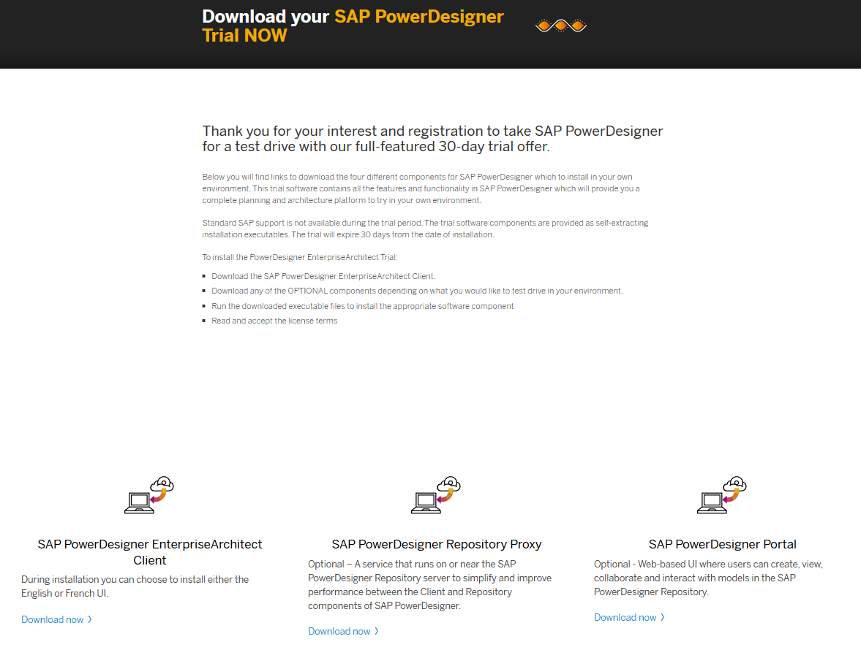
Ilustración 3 Página descarga Power Designer
Con esta página se obtiene el registro necesario para descargar el trial, lo siguiente es seleccionar SAP PowerDesigner EntrerpriseArchitect Client y en “Download now”
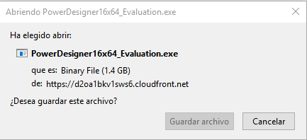
Ilustración 4 Ventana Guardar archivo

Se ejecuta el archivo para su instalación, en caso de requerirse se conceden permisos de administrador
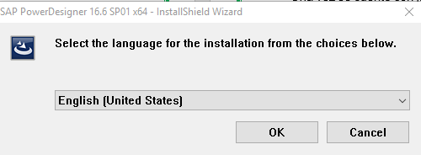
Ilustración 5 Selección del idioma
Al abrirse el instalador, se muestra la selección de idioma, se selecciona inglés por defecto y se da clic en ok
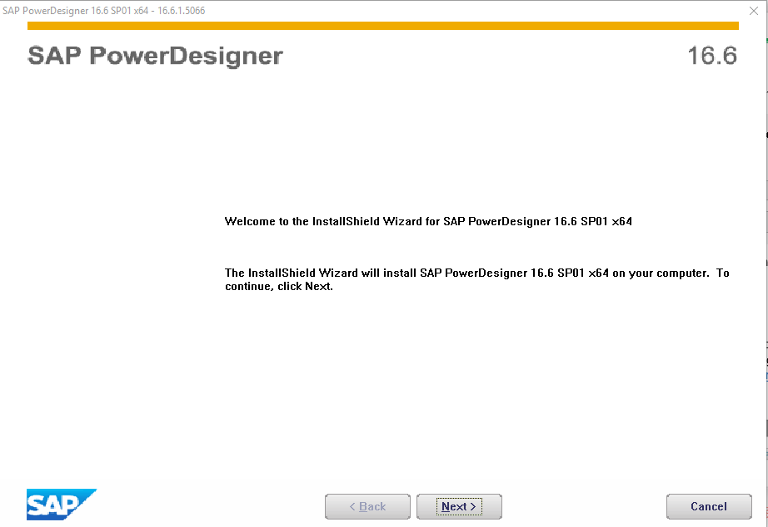
Ilustración 6 Ventana instalación SAP
Al seleccionar el idioma se muestra la siguiente ventana, que te advierte que SAP instalará power designer en tu computadora, clic en next
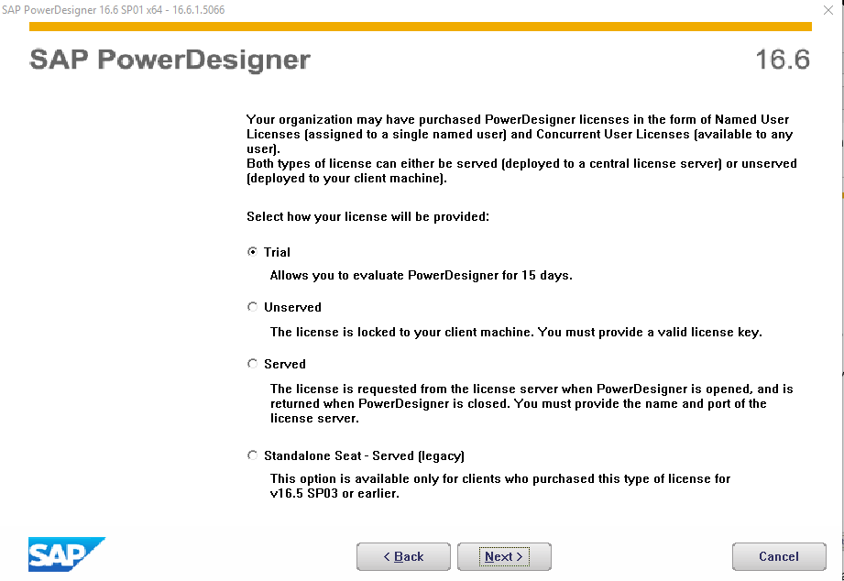
Ilustración 7 Selección tipo de licencia SAP
En la siguiente ventana se selecciona que se cuenta con una licencia trial
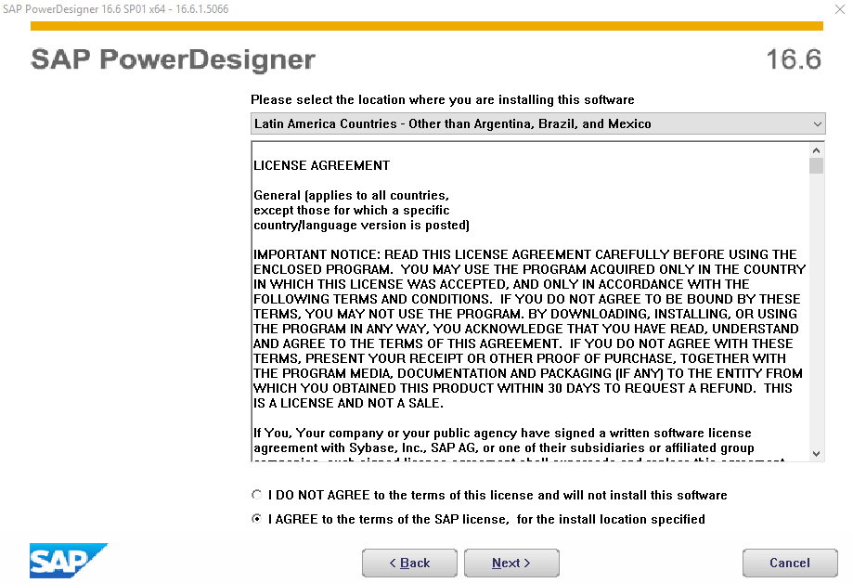
Ilustración 8 Acuerdo licencia SAP

En la siguiente ventana se selecciona la localización donde vas a instalar software, y se aceptan los términos de licencia
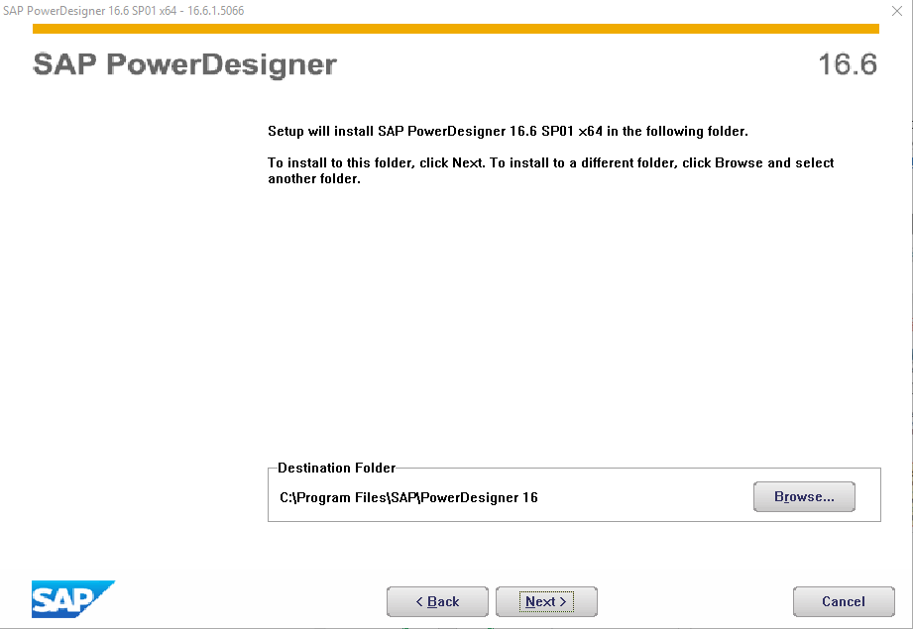
Ilustración 9 Selección carpeta destino SAP
En la siguiente ventana se selecciona la carpeta de destino para power designer y se da clic en siguiente
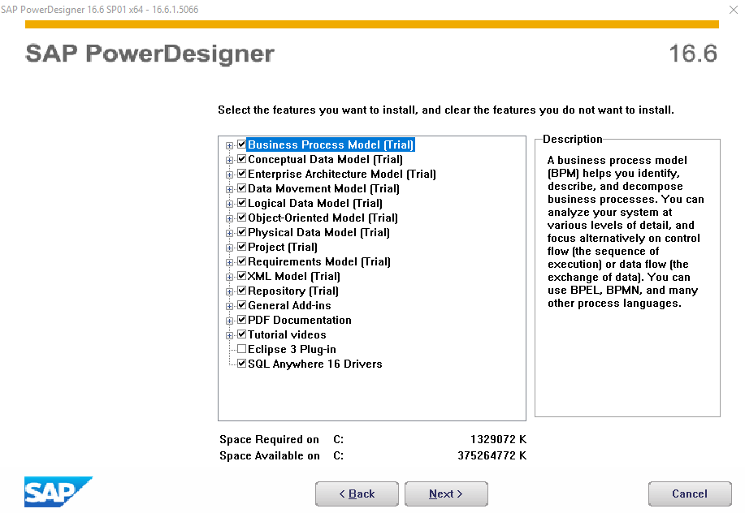
Ilustración 10 Selección características a instalar
En la siguiente carpeta se seleccionan las características a instalar, aquí se seleccionan todas a excepción de eclipse, o en caso de contar con eclipse se puede instalar el plugin.
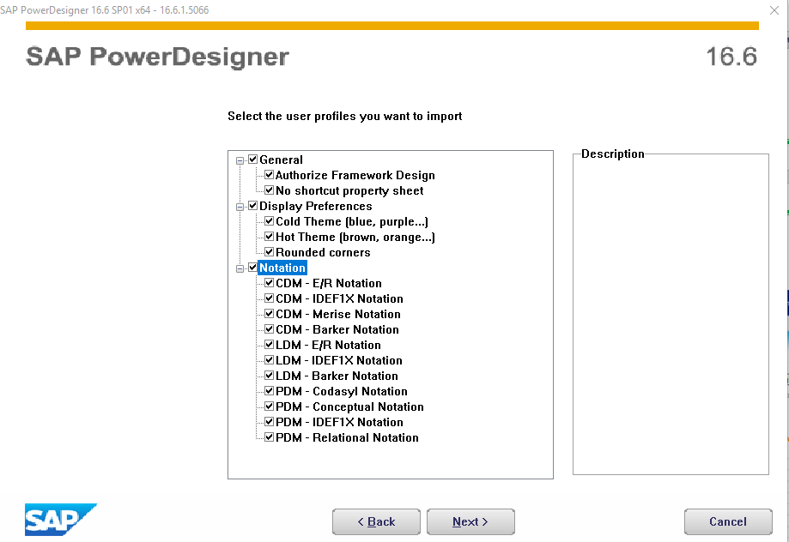
Ilustración 11 Ventana selección perfiles a importar
En la siguiente ventana se seleccionan los perfiles de usuario a importar, estos dependerán de las necesidades de cada usuario, en este caso se seleccionaron todos los perfiles disponibles
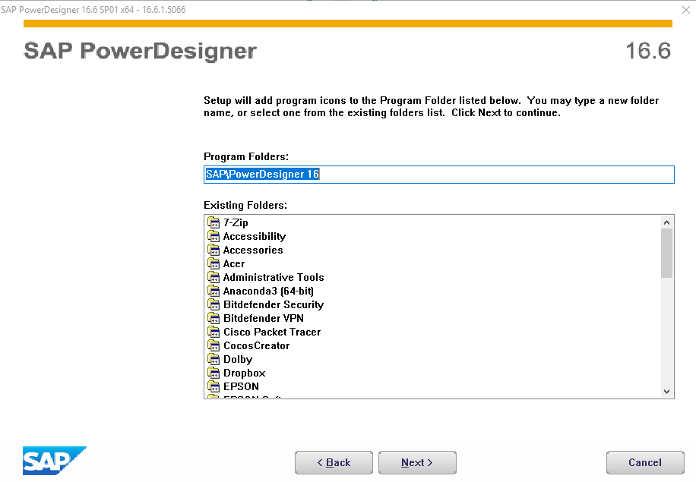
Ilustración 12 Selección nombre de la carpeta SAP
Es la siguiente ventana se puede cambiar el nombre de la carpeta del programa, se lo deja por defecto y clic en siguiente
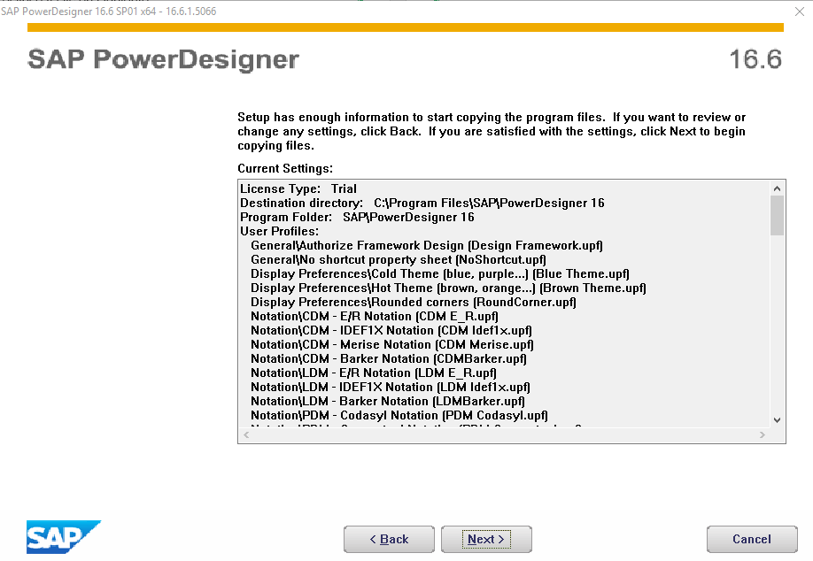
Ilustración 13 Ventana revisión de las opciones seleccionadas
En la siguiente ventana se muestra una revisión de las opciones seleccionadas anteriormente, se puede revisar y al estar de acuerdo con las configuraciones, clic en siguiente
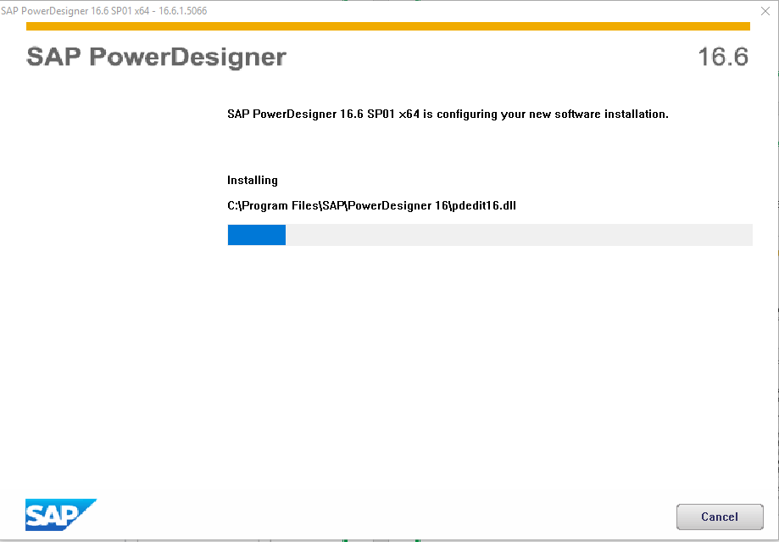
Ilustración 14 Instalación de Power Designer
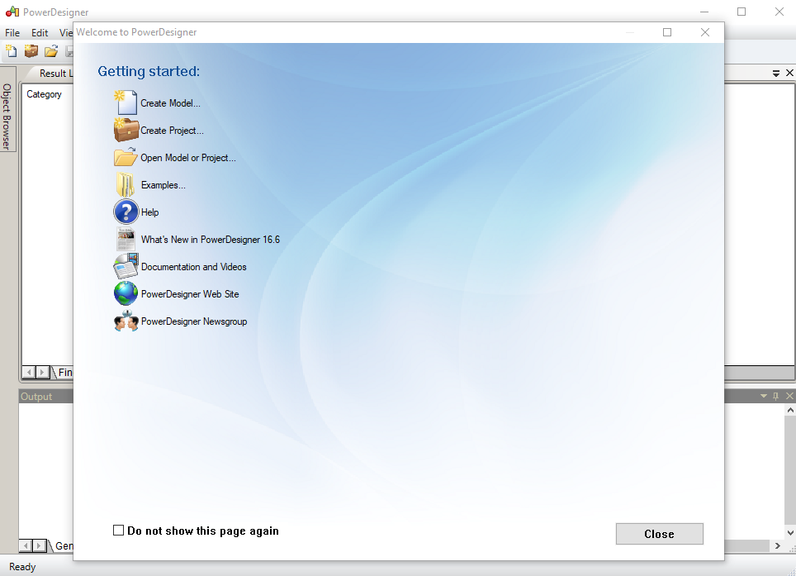
Ilustración 15 Página inicio Power Designer

Instalación de NetBeans

Ir a la página oficial de NetBeans para descargar el software, en el siguiente enlace https://netbeans.org/downloads/8.2/, seleccionar la más completa “All”:
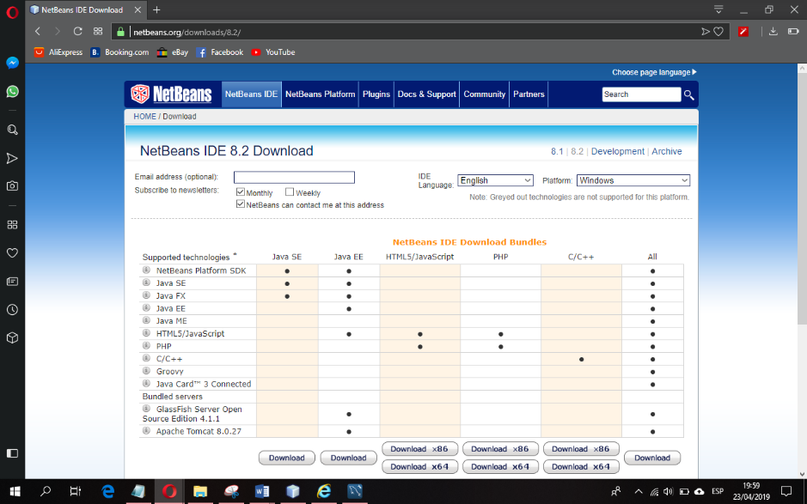
Ilustración 156: Selección para descarga de NetBeans
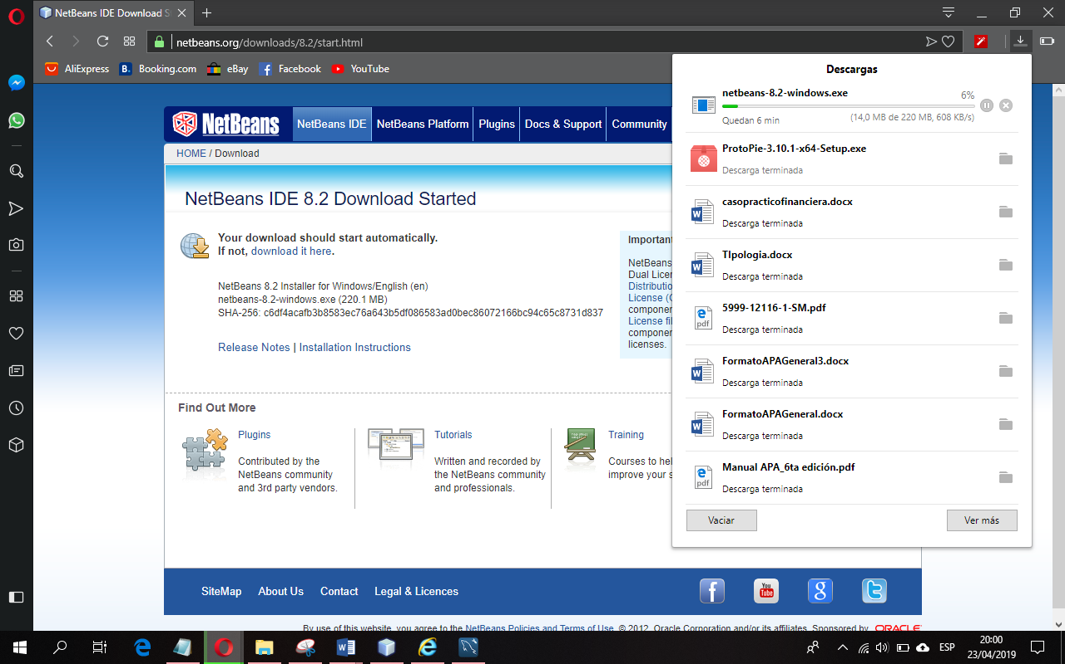
Ilustración 17: Descarga de NetBeans
Abrir el archivo descargado para iniciar instalación:
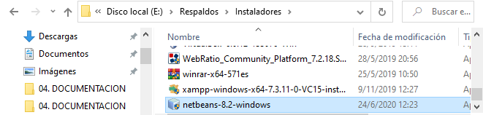
Ilustración 17: Instalador de NetBeans
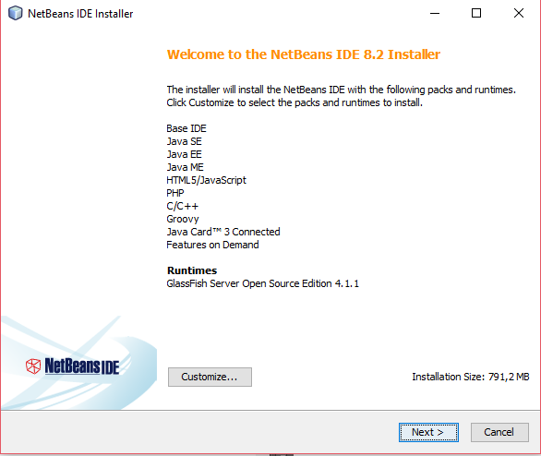
Ilustración 18: Instalación de NetBeans

En Customize quitar la selección de las opciones de servidor de aplicaciones que ofrece, más adelante se instalará manualmente Payara Server:
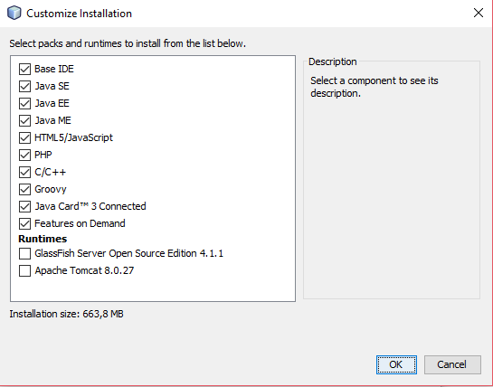
Ilustración 19: Selección del servidor
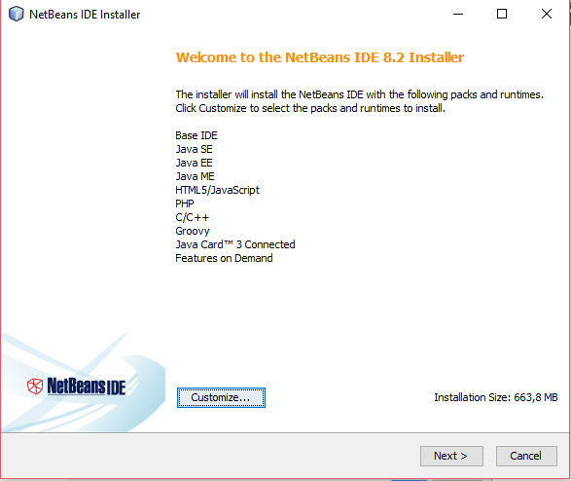
Ilustración 20: Personalización de paquetes y tiempos de ejecución

Continuar para aceptar términos y condiciones:
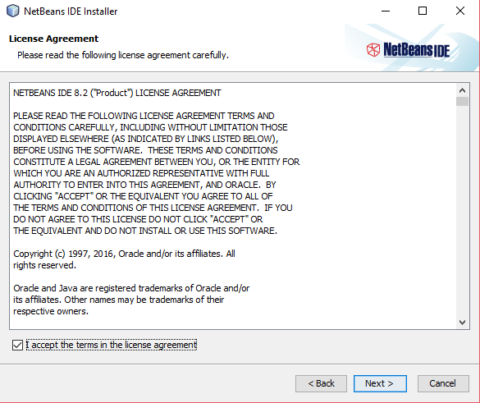
Ilustración 21: Términos y Condiciones
Seleccionar ruta de instalación e iniciar instalación
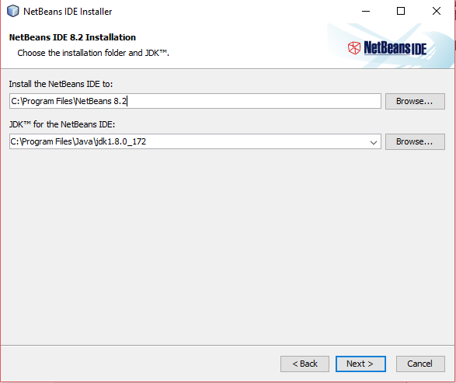
Ilustración 22: Ruta de instalación NetBeans
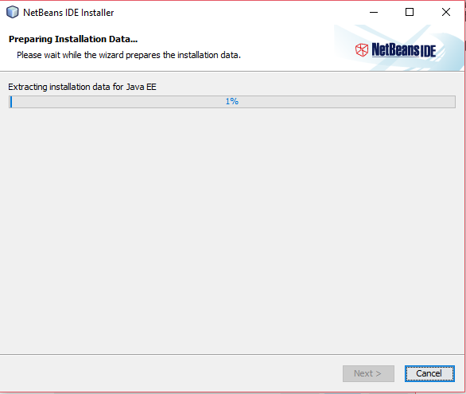
Ilustración 23: Preparación de datos de instalación
Una vez finalizada la instalación abrir Netbeans
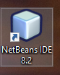
Ilustración 24: Ícono NetBeans
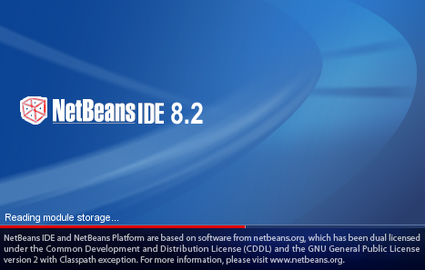
Ilustración 25: Inicialización NetBeans
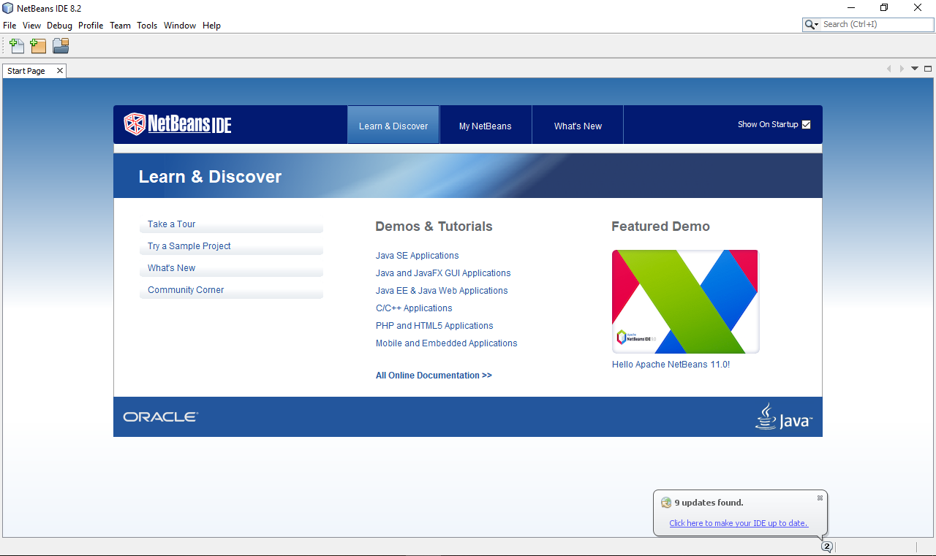
Ilustración 26: NetBeans

MySQL

Creación de la base de datos
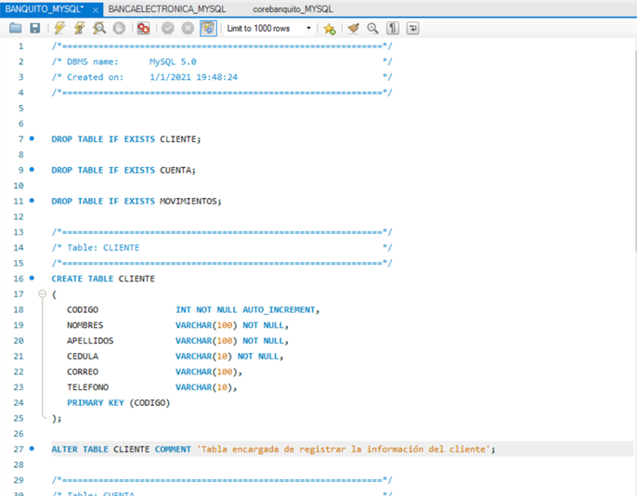
Ilustración 26: Creación de la base de datos
Inserción de datos de prueba
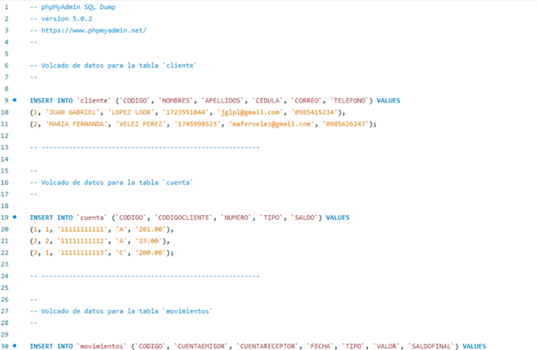
Ilustración 27: Inserción de datos
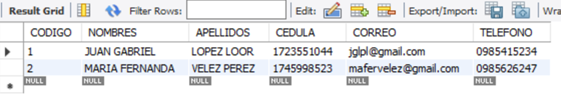
Ilustración 28 Datos ingresados

Desarrollo

Creación del Modelo Lógico
Crear un nuevo modelo lógico en Power Designer.
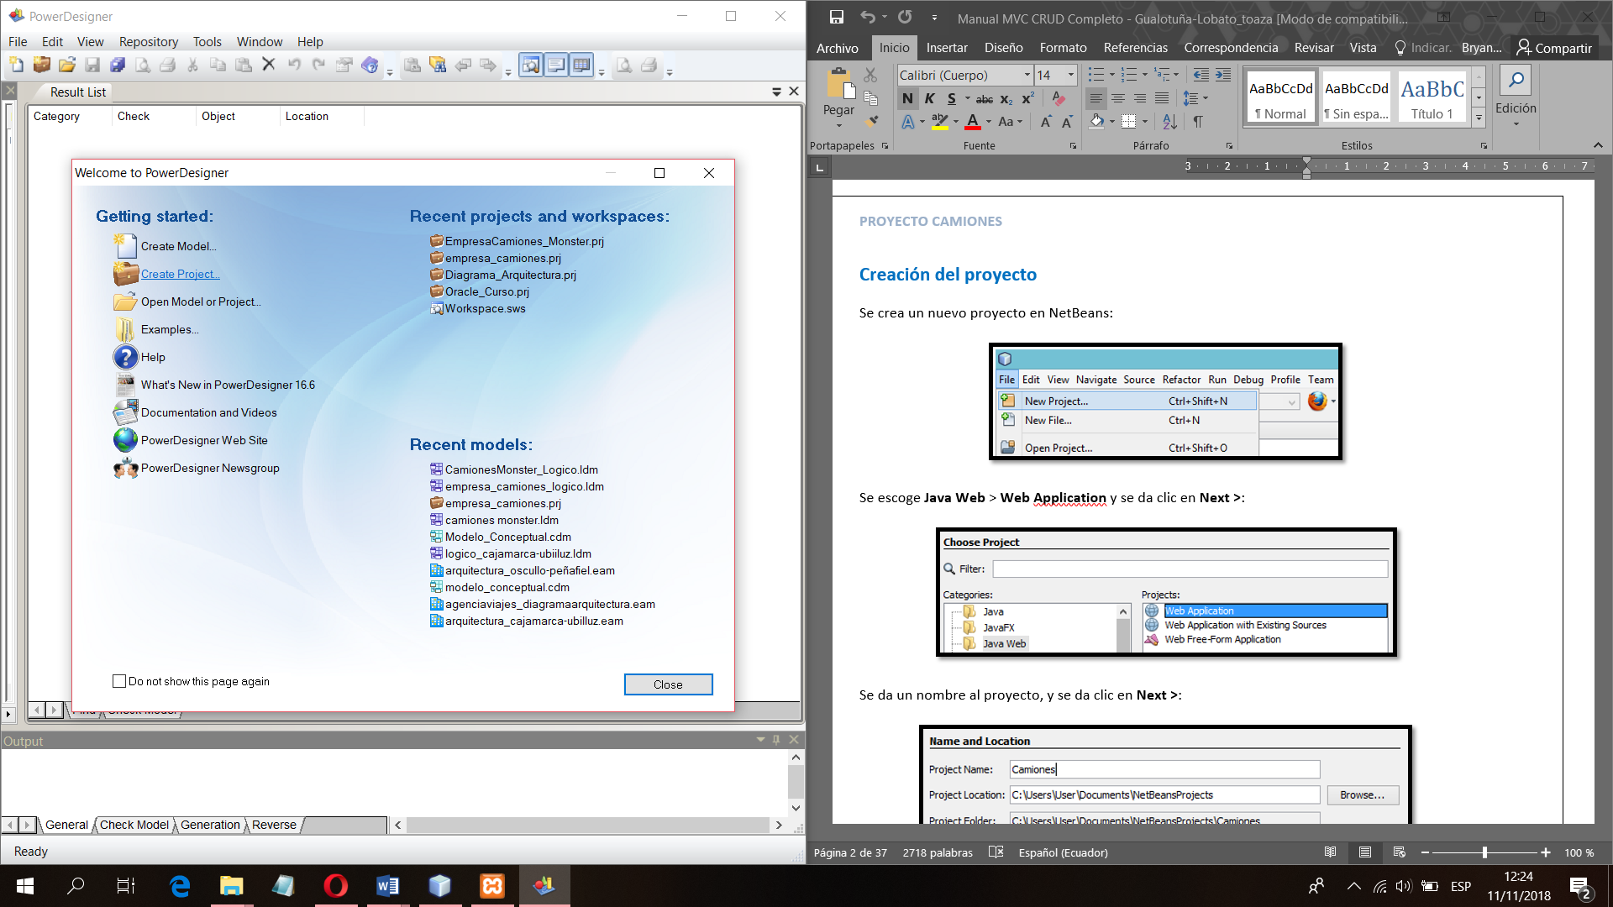
Ilustración 29: Creación de modelo lógico Power Designer
Dar nombre al modelo y ruta donde se guardará, aceptar.
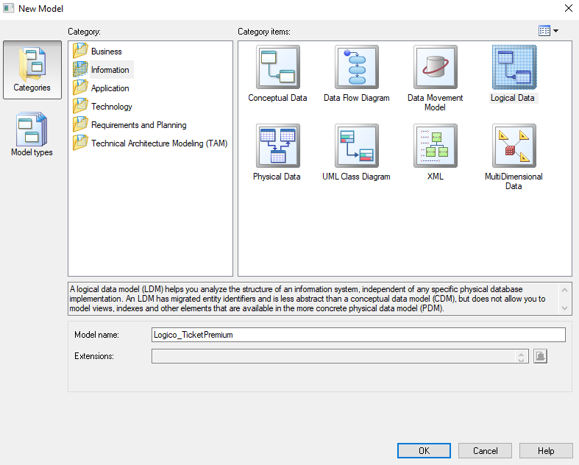
Ilustración 30: Elección de nombre de modelo y ruta
En el modelo agregar las entidades necesarias para la base de datos.
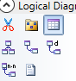
Ilustración 31: Adición de entidades

Para cada entidad definir un Nombre y Código en las opciones Generales.
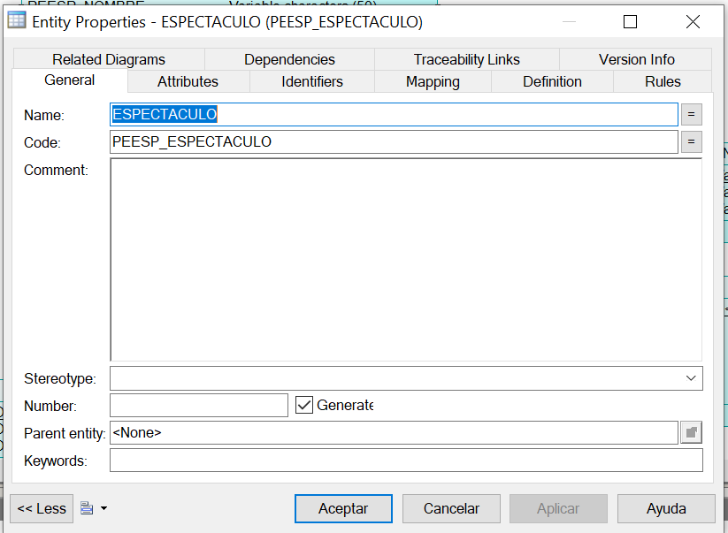
Ilustración 32: Definición de nombre y código a entidades
Indicar el nombre de los Atributos con el respectivo código.
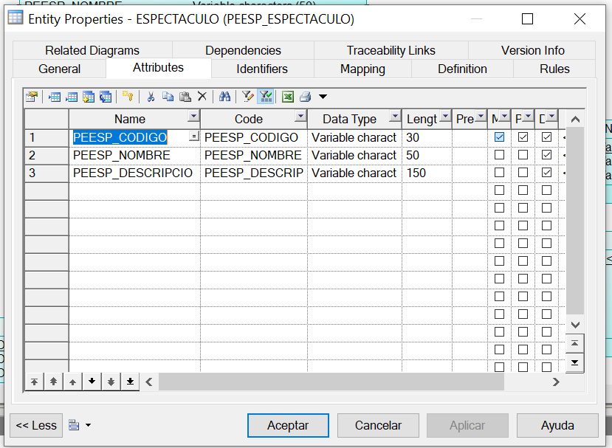
Ilustración 33: Colocación de código y nombre a atributos
Repetir el proceso hasta tener todas las entidades necesarias.

Creación del Modelo Físico
Ir a Herramientas – Generar Modelo Físico, así se genera el modelo físico a partir del lógico ya estructurado.
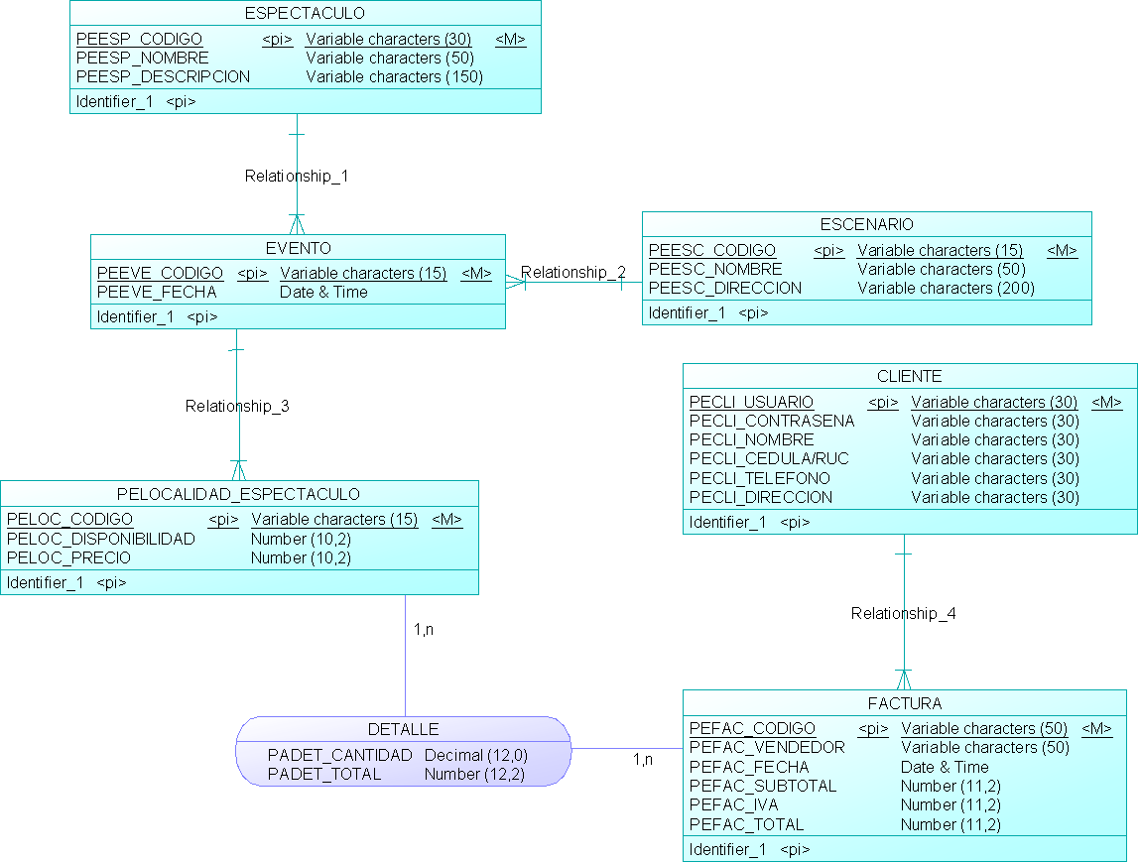

Ilustración 34: Modelo Físico

En tools seleccionamos la opción para obtener el otro modelo
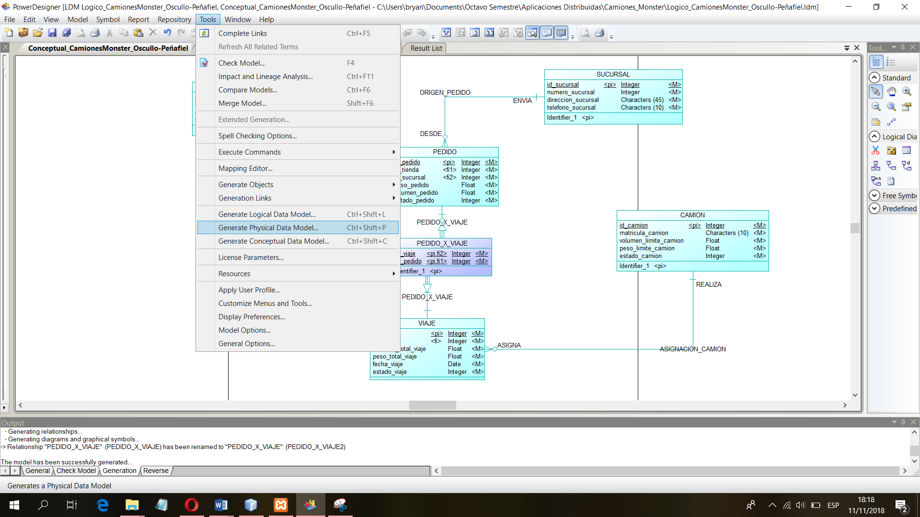
Ilustración 35: Selección de PDM
Seleccionar el DBMS requerido, colocar nombre al modelo y aceptar. Seguidamente, el modelo físico se habrá generado exitosamente.
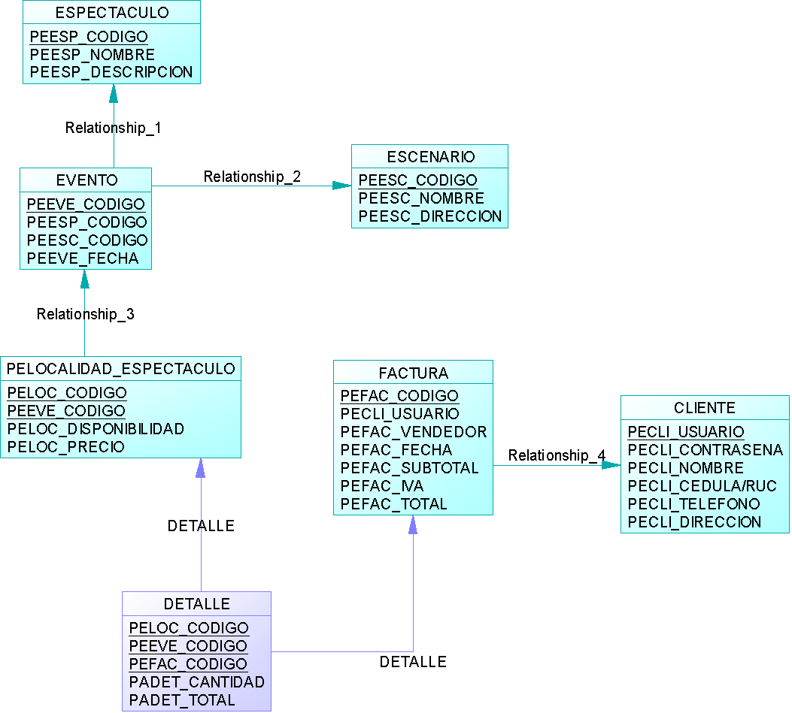
Ilustración 36: Móldelo físico

Creación del Servidor Rest
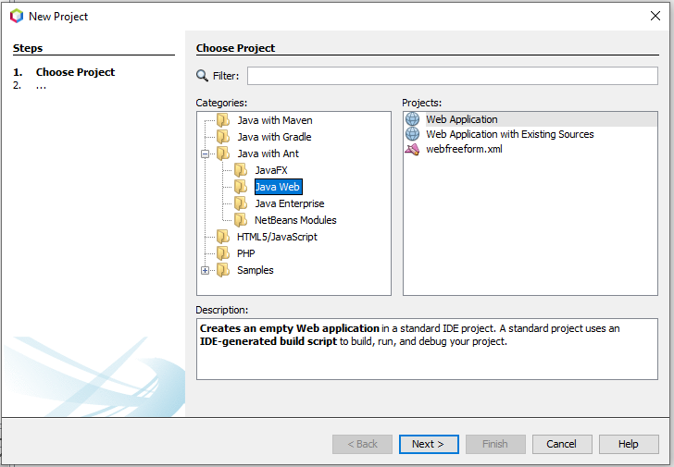
Crear un Proyecto del tipo Web Aplicación.

Ilustración 37: Creación del proyecto
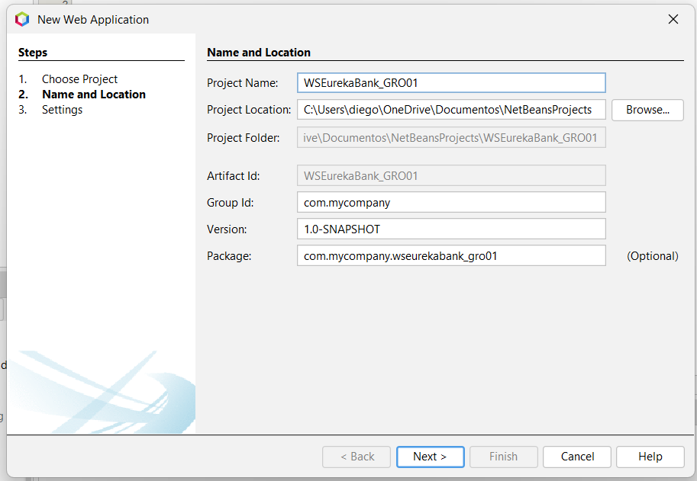
Colocar el nombre respectivo del proyecto nuevo

Ilustración 38: Colocar Nombre al proyecto
Seleccionar el servidor a utilizar durante el desarrollo de la practica
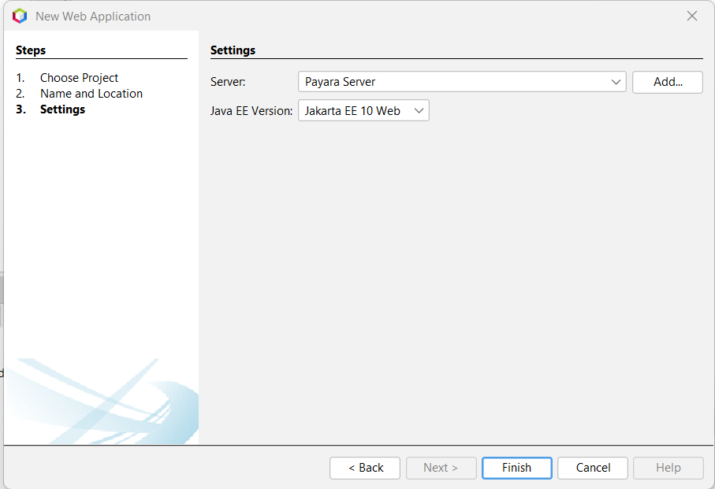
Ilustración 39: Seleccionar el servidor

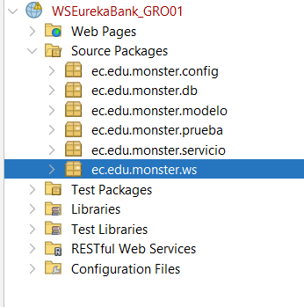
Creamos las carpetas donde dividiremos para tener un modelo MVC

Ilustración 40: Estructura del proyecto

Luego agregaremos las siguientes librerías al proyecto:
- Gson (gson-2.10.1.jar): Se utiliza para enviar y recibir información entre el cliente y los servicios REST, ya que los servicios trabajan con datos en formato JSON.
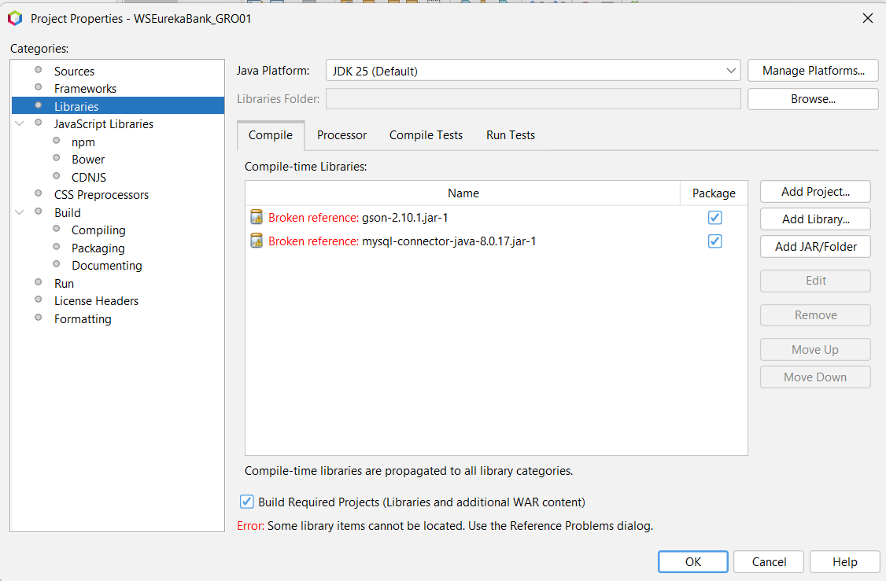
- MySQL Connector (mysql-connector-java-8.0.17.jar): Se utiliza para realizar operaciones como consultar, insertar y actualizar información bancaria en la base de datos MySQL.

Ilustración 41: Librerías usadas

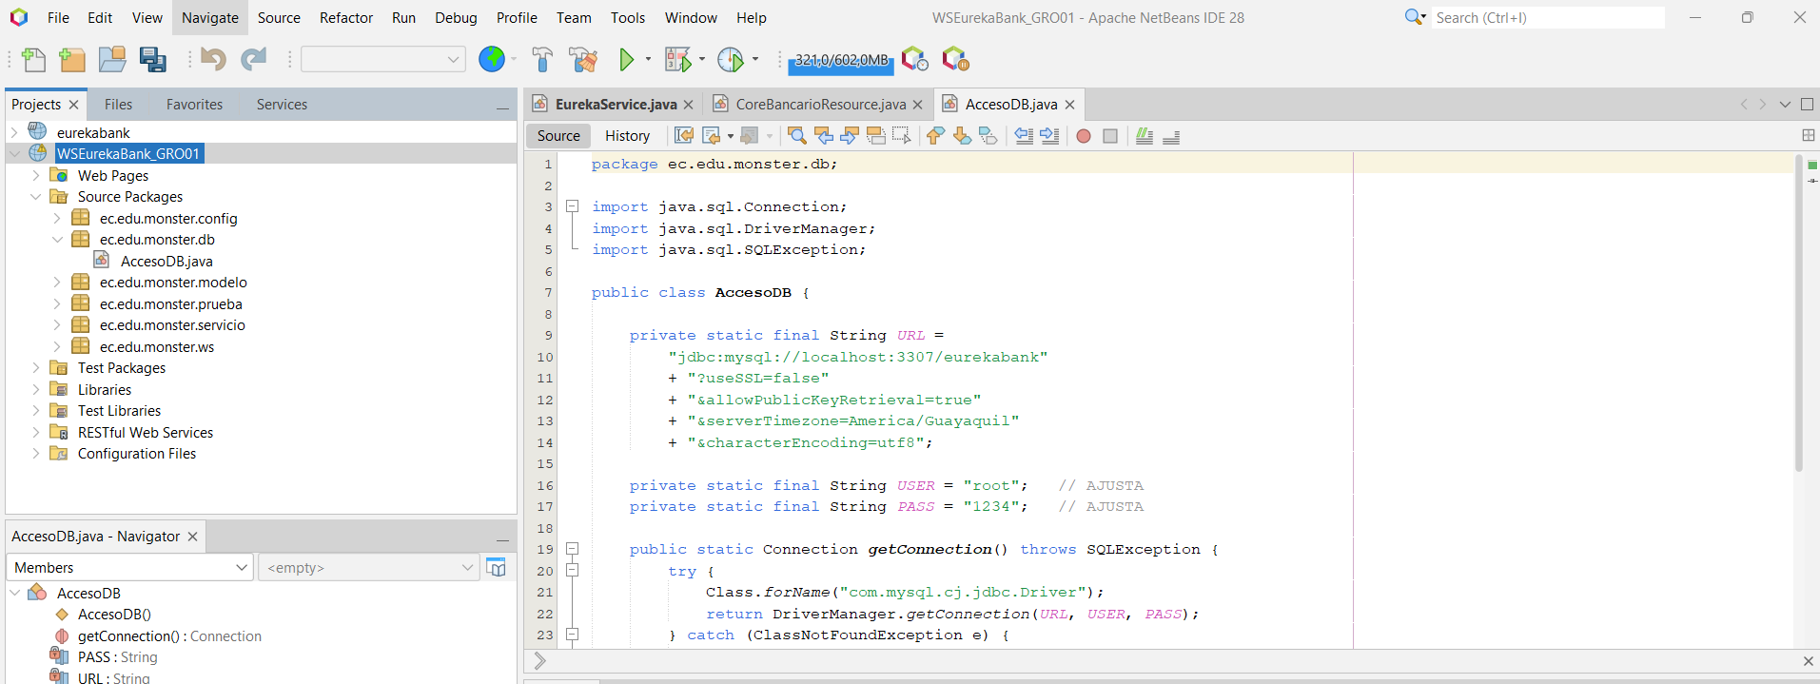
Luego creamos en la carta db un archivo para conectarse a la base de datos.

Ilustración 42: Archivo para acceder a al base de datos

AccesoDB.java
package ec.edu.monster.db;

import java.sql.Connection;
import java.sql.DriverManager;
import java.sql.SQLException;

public class AccesoDB {

private static final String URL =
"jdbc:mysql://localhost:3307/eurekabank"
+ "?useSSL=false"
+ "&allowPublicKeyRetrieval=true"
+ "&serverTimezone=America/Guayaquil"
+ "&characterEncoding=utf8";

private static final String USER = "root"; // AJUSTA
private static final String PASS = "1234"; // AJUSTA

public static Connection getConnection() throws SQLException {
try {
Class.forName("com.mysql.cj.jdbc.Driver");
return DriverManager.getConnection(URL, USER, PASS);
} catch (ClassNotFoundException e) {
throw new SQLException("No se encontró el driver MySQL.", e);
}
}
}

En la carpeta de prueba creamos un archivo llamado PruebaConexionDB.java para comprobar la conexión a l base de datos
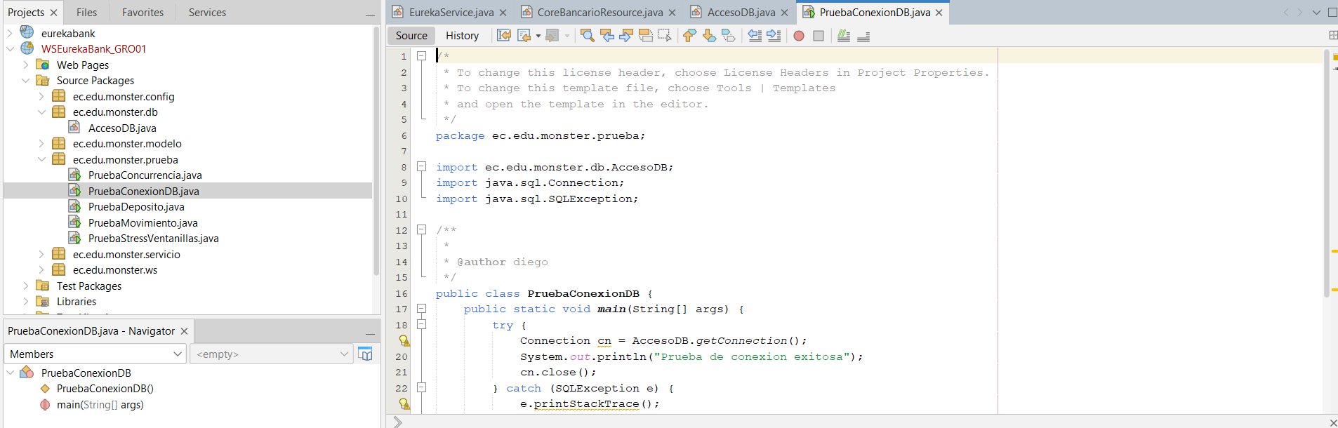
Ilustración 37: Conexión a la base de datos

PruebaConexionDB.java
/*
* To change this license header, choose License Headers in Project Properties.
* To change this template file, choose Tools | Templates
* and open the template in the editor.
*/
package ec.edu.monster.prueba;

import ec.edu.monster.db.AccesoDB;
import java.sql.Connection;
import java.sql.SQLException;

/**
*
* @author diego
*/
public class PruebaConexionDB {
public static void main(String[] args) {
try {
Connection cn = AccesoDB.getConnection();
System.out.println("Prueba de conexion exitosa");
cn.close();
} catch (SQLException e) {
e.printStackTrace();
}
}
}

En la carpeta de modelo creamos el archivo Movimiento el cual tendrá los métodos de Rest para poder realizar la práctica
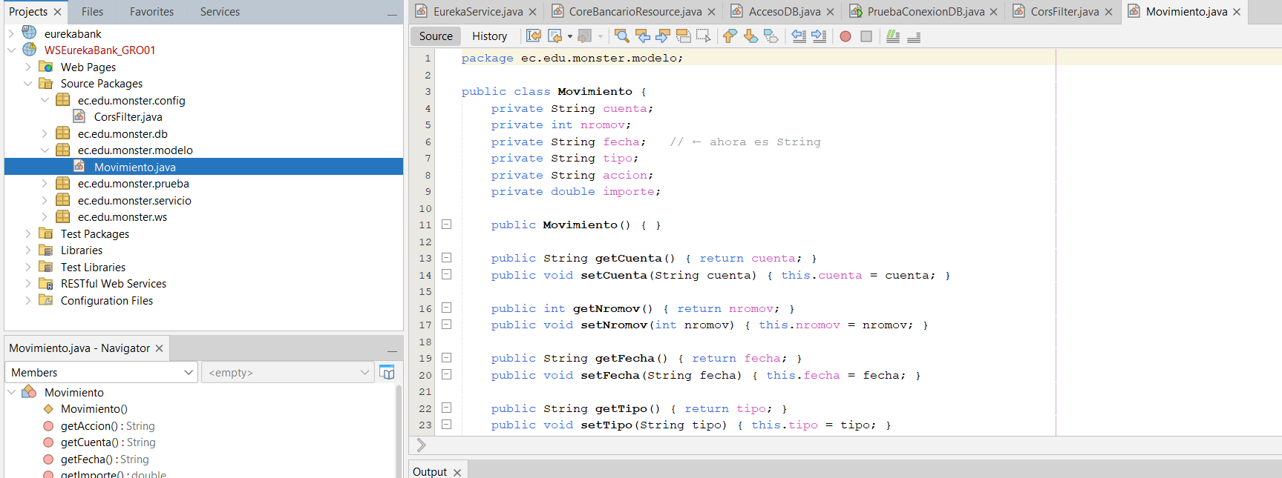

Movimiento.java
package ec.edu.monster.modelo;

public class Movimiento {
private String cuenta;
private int nromov;
private String fecha; // ← ahora es String
private String tipo;
private String accion;
private double importe;

public Movimiento() { }

public String getCuenta() { return cuenta; }
public void setCuenta(String cuenta) { this.cuenta = cuenta; }

public int getNromov() { return nromov; }
public void setNromov(int nromov) { this.nromov = nromov; }

public String getFecha() { return fecha; }
public void setFecha(String fecha) { this.fecha = fecha; }

public String getTipo() { return tipo; }
public void setTipo(String tipo) { this.tipo = tipo; }

public String getAccion() { return accion; }
public void setAccion(String accion) { this.accion = accion; }

public double getImporte() { return importe; }
public void setImporte(double importe) { this.importe = importe; }
}

En la carpeta de servicios creamos el archivo EurekaService.java en el cual se encuentran los métodos para poder hacer un depósito, retiro y movimiento
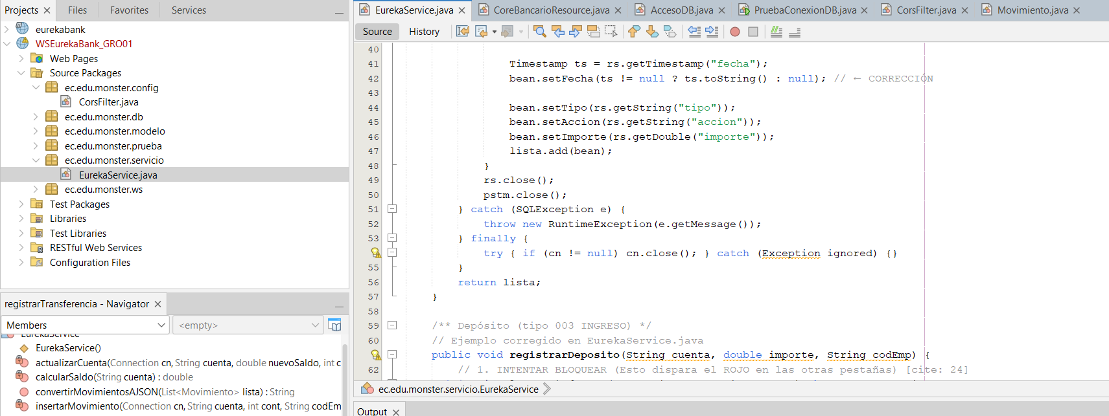

EurekaService.java
package ec.edu.monster.modelo;

public class Movimiento {
private String cuenta;
private int nromov;
private String fecha; // ← ahora es String
private String tipo;
private String accion;
private double importe;

public Movimiento() { }

public String getCuenta() { return cuenta; }
public void setCuenta(String cuenta) { this.cuenta = cuenta; }

public int getNromov() { return nromov; }
public void setNromov(int nromov) { this.nromov = nromov; }

public String getFecha() { return fecha; }
public void setFecha(String fecha) { this.fecha = fecha; }

public String getTipo() { return tipo; }
public void setTipo(String tipo) { this.tipo = tipo; }

public String getAccion() { return accion; }
public void setAccion(String accion) { this.accion = accion; }

public double getImporte() { return importe; }
public void setImporte(double importe) { this.importe = importe; }
}

Los archivos ApplicationConfig.java, CoreBancarioResource.java y EurekaWebSocket.java forman parte de la estructura del servicio web del sistema Eureka Bank y cumplen funciones específicas dentro de la arquitectura del backend.
El archivo ApplicationConfig.java se encarga de configurar la aplicación de servicios REST, definiendo la ruta base desde donde se exponen los endpoints del sistema. Por su parte, CoreBancarioResource.java contiene la lógica principal de los servicios bancarios, permitiendo gestionar operaciones como consultas de cuentas, transacciones y comunicación con la base de datos.
Finalmente, EurekaWebSocket.java permite establecer comunicación en tiempo real entre el servidor y los clientes mediante WebSocket, facilitando la actualización inmediata del estado de las cuentas y la notificación de eventos relacionados con las transacciones bancarias.
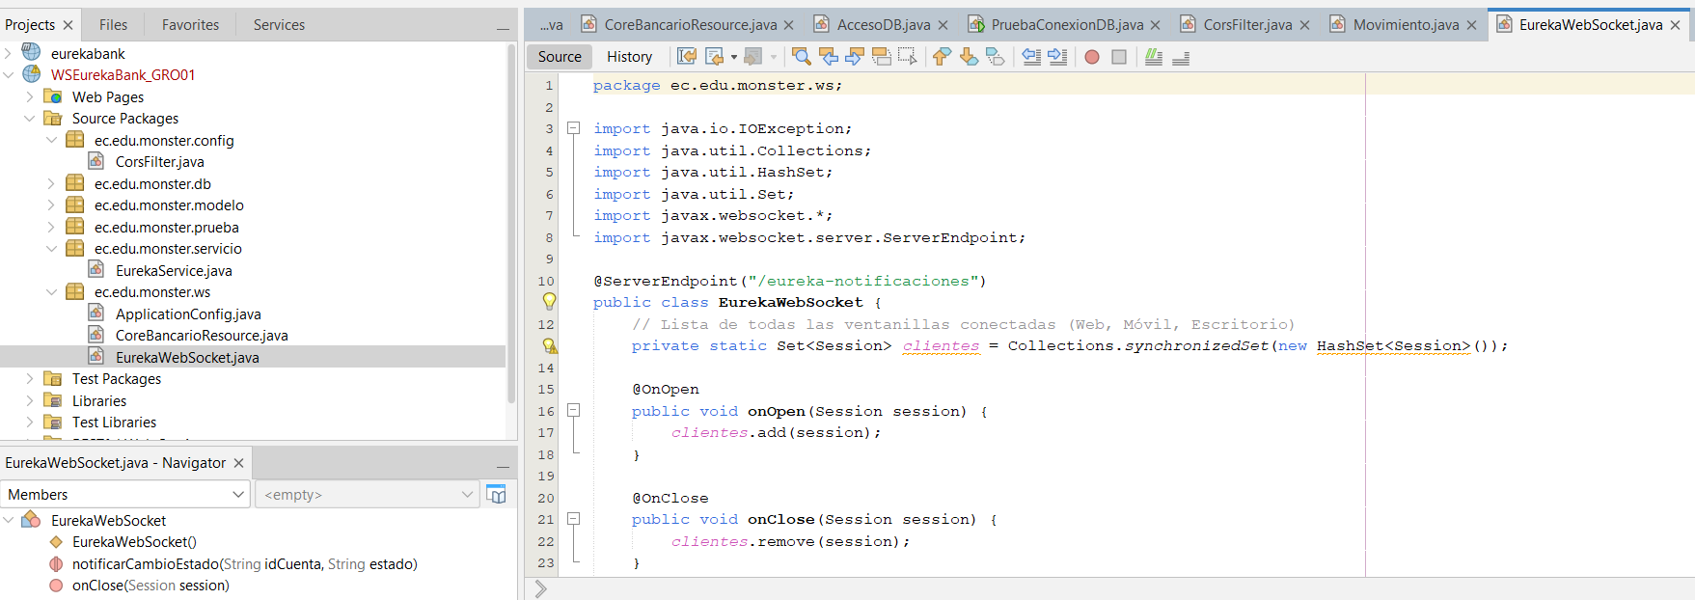

EurekaWebSocket.java
package ec.edu.monster.ws;

import java.io.IOException;
import java.util.Collections;
import java.util.HashSet;
import java.util.Set;
import javax.websocket.*;
import javax.websocket.server.ServerEndpoint;

@ServerEndpoint("/eureka-notificaciones")
public class EurekaWebSocket {
// Lista de todas las ventanillas conectadas (Web, Móvil, Escritorio)
private static Set<Session> clientes = Collections.synchronizedSet(new HashSet<Session>());

@OnOpen
public void onOpen(Session session) {
clientes.add(session);
}

@OnClose
public void onClose(Session session) {
clientes.remove(session);
}

// Método para avisar a todos que una cuenta se bloqueó o liberó
public static void notificarCambioEstado(String idCuenta, String estado) {
String mensaje = idCuenta + ":" + estado; // Ejemplo: "001:BLOQUEADO"
for (Session s : clientes) {
if (s.isOpen()) {
try { s.getBasicRemote().sendText(mensaje); } catch (IOException e) {}
}
}
}
}

CoreBancarioResource.java
package ec.edu.monster.ws;

import ec.edu.monster.modelo.Movimiento;
import ec.edu.monster.servicio.EurekaService;
import javax.ws.rs.*;
import javax.ws.rs.core.*;
import java.util.List;

/**
* Recurso REST para la gestión de operaciones bancarias bajo arquitectura SOA. [cite: 44]
* Implementa control de concurrencia y notificaciones en tiempo real para el Mashup. [cite: 32, 37]
*/
@Path("coreBancario")
public class CoreBancarioResource {

@Context
private UriInfo context;

/**
* GET: Lista los movimientos de una cuenta específica. [cite: 3]
* No requiere bloqueo ya que es una operación de solo lectura. [cite: 11]
*/
@GET
@Path("/movimientos/{cuenta}")
@Produces(MediaType.APPLICATION_JSON)
public Response getMovimientos(@PathParam("cuenta") String cuenta) {
try {
EurekaService service = new EurekaService();
List<Movimiento> lista = service.leerMovimientos(cuenta);

if (lista.isEmpty()) {
return Response.status(Response.Status.NOT_FOUND)
.entity("{\"error\":\"No hay movimientos para la cuenta " + cuenta + "\"}")
.build();
}

String json = service.convertirMovimientosAJSON(lista);
return Response.ok(json).build();
} catch (Exception e) {
return Response.status(Response.Status.INTERNAL_SERVER_ERROR)
.entity("{\"error\":\"Error al consultar: " + e.getMessage() + "\"}")
.build();
}
}

/**
* POST: Registra un depósito. [cite: 3]
* Bloquea la cuenta automáticamente y notifica a las demás ventanillas. [cite: 30, 31]
*/
@POST
@Path("/deposito")
@Produces(MediaType.APPLICATION_JSON)
public Response deposito(@FormParam("cuenta") String cuenta, @FormParam("importe") double importe) {
try {
Thread.sleep(3000);
// Log para ver qué llega
System.out.println("Intentando depósito en: " + cuenta + " Monto: " + importe);

EurekaService service = new EurekaService();
service.registrarDeposito(cuenta, importe, "0001"); // El ID '0001' debe existir

return Response.ok("{\"estado\":1, \"mensaje\":\"Depósito exitoso\"}").build();
} catch (Exception e) {
// ESTO ES LO QUE NECESITAMOS VER EN EL OUTPUT DE NETBEANS
e.printStackTrace();
return Response.status(500).entity("{\"estado\":0, \"mensaje\":\"Error interno: " + e.getMessage() + "\"}").build();
}
}

/**
* POST: Registra un retiro. [cite: 3]
* Garantiza que solo una operación se ejecute a la vez sobre la cuenta. [cite: 23]
*/
@POST
@Path("/retiro")
@Consumes(MediaType.APPLICATION_FORM_URLENCODED)
@Produces(MediaType.APPLICATION_JSON)
public Response registrarRetiro(@FormParam("cuenta") String cuenta,
@FormParam("importe") double importe) {
EurekaService service = new EurekaService();

if (service.intentarBloquearCuenta(cuenta)) {
try {
Thread.sleep(3000); // Retardo para visualización de sincronización
service.registrarRetiro(cuenta, importe, "0001");
return Response.ok("{\"estado\":1, \"mensaje\":\"Retiro procesado exitosamente.\"}").build();
} catch (Exception e) {
return Response.ok("{\"estado\":0, \"mensaje\":\"Error: " + e.getMessage() + "\"}").build();
} finally {
service.liberarCuenta(cuenta);
}
} else {
return Response.status(409).entity("{\"estado\":0, \"mensaje\":\"Cuenta bloqueada temporalmente.\"}").build();
}
}

/**
* POST: Realiza una transferencia entre cuentas. [cite: 3]
* Bloquea la cuenta de origen durante la ejecución. [cite: 11, 31]
*/
@POST
@Path("/transferencia")
@Consumes(MediaType.APPLICATION_FORM_URLENCODED)
@Produces(MediaType.APPLICATION_JSON)
public Response registrarTransferencia(@FormParam("origen") String origen,
@FormParam("destino") String destino,
@FormParam("importe") double importe) {
EurekaService service = new EurekaService();

if (service.intentarBloquearCuenta(origen)) {
try {
Thread.sleep(3000);
service.registrarTransferencia(origen, destino, importe, "0001");
return Response.ok("{\"estado\":1, \"mensaje\":\"Transferencia realizada exitosamente.\"}").build();
} catch (Exception e) {
return Response.ok("{\"estado\":0, \"mensaje\":\"Error en transferencia: " + e.getMessage() + "\"}").build();
} finally {
service.liberarCuenta(origen);
}
} else {
return Response.status(409).entity("{\"estado\":0, \"mensaje\":\"Cuenta origen ocupada por otro proceso.\"}").build();
}
}
}

ApplicationConfig.java
package ec.edu.monster.ws;

import java.util.Set;
import javax.ws.rs.core.Application;

@javax.ws.rs.ApplicationPath("webresources")
public class ApplicationConfig extends Application {
@Override
public Set<Class<?>> getClasses() {
Set<Class<?>> resources = new java.util.HashSet<>();
addRestResourceClasses(resources);
return resources;
}
private void addRestResourceClasses(Set<Class<?>> resources) {
resources.add(ec.edu.monster.config.CorsFilter.class);
resources.add(ec.edu.monster.ws.CoreBancarioResource.class);
}
}

En la carpeta de pruebas creamos los siguiente s archivos para comprobar si se creo correctamente el servicio.

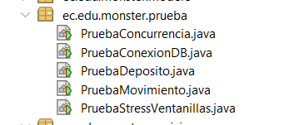

El archivo PruebaConcurrencia.java se utiliza para validar el comportamiento del sistema cuando múltiples operaciones intentan ejecutarse de forma simultánea sobre los recursos bancarios. Esta prueba permite simular accesos concurrentes a cuentas y verificar que los mecanismos de bloqueo y sincronización funcionen correctamente, evitando inconsistencias en los datos y asegurando que solo una operación pueda ejecutarse a la vez sobre una misma cuenta.
PruebaConcurrencia.java
package ec.edu.monster.prueba;

import ec.edu.monster.servicio.EurekaService;

public class PruebaConcurrencia {
public static void main(String[] args) {
EurekaService service = new EurekaService();
String cuentaTest = "00100001"; // Usa una cuenta que exista en tu DB

System.out.println("--- INICIANDO PRUEBA DE EXCLUSIÓN MUTUA ---");

// 1. Primer intento de bloqueo
boolean primerBloqueo = service.intentarBloquearCuenta(cuentaTest);
System.out.println("Cajero 1 intenta bloquear: " + (primerBloqueo ? "ÉXITO (Rojo)" : "FALLO"));

// 2. Segundo intento (Simulando otro cajero mientras el primero sigue operando)
boolean segundoBloqueo = service.intentarBloquearCuenta(cuentaTest);
System.out.println("Cajero 2 intenta bloquear la misma cuenta: " + (segundoBloqueo ? "ÉXITO" : "FALLO (Correcto: Cuenta ya bloqueada)"));

// 3. Liberación
service.liberarCuenta(cuentaTest);
System.out.println("Cajero 1 finaliza y libera la cuenta (Verde)");

// 4. Tercer intento tras liberar
boolean tercerBloqueo = service.intentarBloquearCuenta(cuentaTest);
System.out.println("Cajero 2 intenta bloquear de nuevo: " + (tercerBloqueo ? "ÉXITO (Ahora sí pudo)" : "FALLO"));

// Limpieza final
service.liberarCuenta(cuentaTest);
}
}

El archivo PruebaDeposito.java se encarga de comprobar el correcto funcionamiento del proceso de depósitos en las cuentas bancarias. Esta prueba valida que al realizar un depósito se actualice correctamente el saldo de la cuenta, se registre el movimiento correspondiente y se cumplan las reglas de negocio establecidas para este tipo de transacción financiera.
PruebaDeposito.java
/*
* To change this license header, choose License Headers in Project Properties.
* To change this template file, choose Tools | Templates
* and open the template in the editor.
*/
package ec.edu.monster.prueba;

/**
*
* @author diego
*/
import ec.edu.monster.servicio.EurekaService;

public class PruebaDeposito {

public static void main(String[] args) {
// TODO code application logic here
try {
//datos
String cuenta = "00100001";
double importe = 200;
String codEmp = "0001";
//proceso
EurekaService service = new EurekaService();
service.registrarDeposito(cuenta, importe, codEmp);
System.out.println("Proceso ok");
} catch (Exception e) {
e.printStackTrace(); } }}

El archivo PruebaMovimiento.java tiene como objetivo verificar el registro adecuado de los movimientos bancarios generados por las transacciones realizadas en el sistema. Esta prueba permite comprobar que cada operación ejecutada quede almacenada correctamente en el historial de movimientos, garantizando la trazabilidad y consistencia de la información financiera.

PruebaMovimiento.java
/*
* To change this license header, choose License Headers in Project Properties.
* To change this template file, choose Tools | Templates
* and open the template in the editor.
*/
package ec.edu.monster.prueba;

/**
*
* @author diego
*/
import ec.edu.monster.modelo.Movimiento;
import ec.edu.monster.servicio.EurekaService;
import java.util.List;

public class PruebaMovimiento {
public static void main(String[] args) {
try {
//dato de la prueba
String cuenta = "00100001";
//proceso
EurekaService service =new EurekaService();
List<Movimiento> lista = service.leerMovimientos(cuenta);
//reporte
for(Movimiento r : lista){
System.out.println(r.getCuenta()+ " - " + r.getNromov()+ " - "+ r.getFecha()+ " - "+ r.getTipo()+ " - " + r.getAccion() + " - " + r.getImporte());
}
} catch (Exception e) {
e.printStackTrace(); } }}

El archivo PruebaStressVentanillas.java se utiliza para evaluar el rendimiento del sistema bajo condiciones de alta carga, simulando múltiples ventanillas realizando operaciones simultáneamente. Esta prueba permite analizar la estabilidad del sistema, verificar la correcta gestión de concurrencia y confirmar que el sistema mantiene su funcionamiento adecuado cuando varios usuarios interactúan al mismo tiempo.
PruebaStressVentanillas.java
package ec.edu.monster.prueba;

import ec.edu.monster.servicio.EurekaService;

public class PruebaStressVentanillas {
public static void main(String[] args) {
final EurekaService service = new EurekaService();
final String CUENTA_COMPARTIDA = "00100001"; // Cuenta para Cajeros 1, 2 y 3
final String CUENTA_INDIPENDIENTE = "00100002"; // Cuenta para Cajero 4

System.out.println("--- INICIANDO SIMULACIÓN DE 4 VENTANILLAS CONCURRENTES ---");

// Simulamos a los 3 cajeros intentando entrar a la MISMA cuenta
for (int i = 1; i <= 3; i++) {
final int idCajero = i;
new Thread(() -> {
System.out.println("[Cajero " + idCajero + "] Intentando acceder a " + CUENTA_COMPARTIDA);
if (service.intentarBloquearCuenta(CUENTA_COMPARTIDA)) {
System.out.println("[Cajero " + idCajero + "] ¡BLOQUEO EXITOSO! Operando...");
try { Thread.sleep(2000); } catch (InterruptedException e) {} // Simula tiempo de transacción
service.liberarCuenta(CUENTA_COMPARTIDA);
System.out.println("[Cajero " + idCajero + "] Transacción finalizada y LIBERADA.");
} else {
System.out.println("[Cajero " + idCajero + "] ERROR: Cuenta ocupada (Semáforo en Rojo).");
}
}).start();
}

// Simulamos al 4to cajero en una cuenta DISTINTA (Debe entrar sin problemas)
new Thread(() -> {
System.out.println("[Cajero 4] Intentando acceder a " + CUENTA_INDIPENDIENTE);
if (service.intentarBloquearCuenta(CUENTA_INDIPENDIENTE)) {
System.out.println("[Cajero 4] ¡ACCESO EXITOSO! (Cuenta independiente).");
service.liberarCuenta(CUENTA_INDIPENDIENTE);
}
}).start();
}
}

Implementación del Frontend

El cliente web del sistema EurekaBank fue desarrollado utilizando React y Vite. Dentro de la carpeta principal del proyecto se creó la carpeta src, donde se almacenan los componentes principales, servicios y utilidades del sistema.
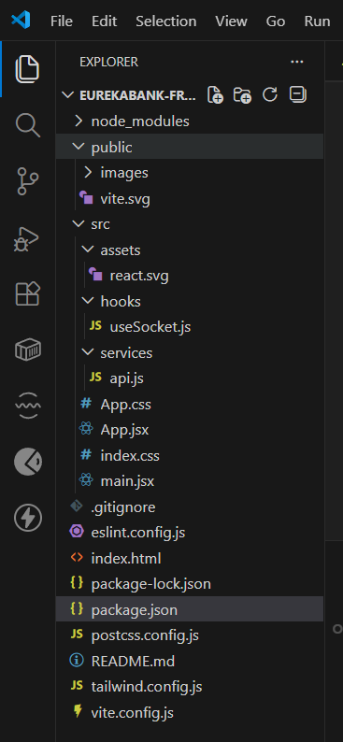

En el archivo api.js se implementan las funciones encargadas de comunicarse con los servicios REST del backend, permitiendo consultar información bancaria y ejecutar transacciones.
api.js
const BASE = "http://10.40.33.186:8080/WSEurekaBank_GRO01/webresources/coreBancario";

export const eurekaApi = {
getMovimientos: async (cta) => {
const r = await fetch(`${BASE}/movimientos/${cta}`);
if (!r.ok) throw new Error("No se pudo obtener movimientos");
return r.json();
},

// Unificamos para Depósito, Retiro y Transferencia
operar: async (endpoint, params) => {
const body = new URLSearchParams(params);
const r = await fetch(`${BASE}/${endpoint}`, {
method: 'POST',
headers: { 'Content-Type': 'application/x-www-form-urlencoded' },
body
});

// Si el servidor devuelve 409, es porque realmente está bloqueada en Java
if (r.status === 409) throw new Error("Cuenta ocupada por otro cajero");
if (!r.ok) throw new Error("Error en el servidor");

return r.json();
}
};

En el archivo useSocket.js permite establecer la conexión mediante WebSocket para recibir actualizaciones en tiempo real sobre el estado de las cuentas bancarias.
useSocket.js
import { useState, useEffect } from 'react';

export const useSocket = (cuentaActual, onRefresh) => {
const [ventanillas, setVentanillas] = useState({});

useEffect(() => {
const socket = new WebSocket("ws://10.40.33.186:8080/WSEurekaBank_GRO01/eureka-notificaciones");

socket.onmessage = (e) => {
const [cta, estado] = e.data.split(":");
setVentanillas(prev => ({ ...prev, [cta]: estado }));

// Si la cuenta que estoy viendo se libera, refresco tabla
if (estado === "LIBRE" && cta === cuentaActual) onRefresh(cta);
};

return () => socket.close();
}, [cuentaActual, onRefresh]);

return ventanillas;
};

En el archivo App.jsx se construye la interfaz principal del sistema, permitiendo visualizar las operaciones bancarias y mostrar los cambios de estado de las cuentas.
En el main.jsx se encarga de renderizar la aplicación React dentro del navegador.
Main.jsx
import React from 'react'
import ReactDOM from 'react-dom/client'
import App from './App.jsx'
import './index.css'

ReactDOM.createRoot(document.getElementById('root')).render(
<React.StrictMode>
<App />
</React.StrictMode>,
)

Pruebas Unitarias
Se da clic derecho al paquete: Test Package, se escoge New y “JUnit Test…”
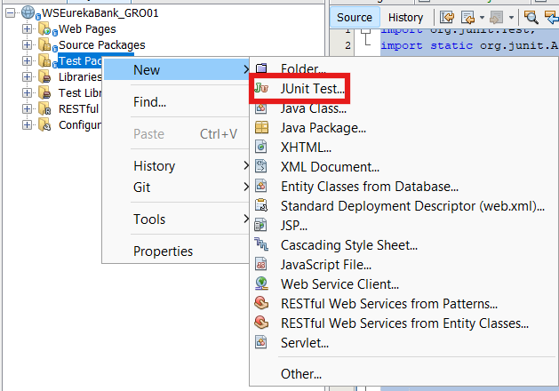
Se pone el Nombre “EurekaServiceTest” y se da clic en “Siguiente”

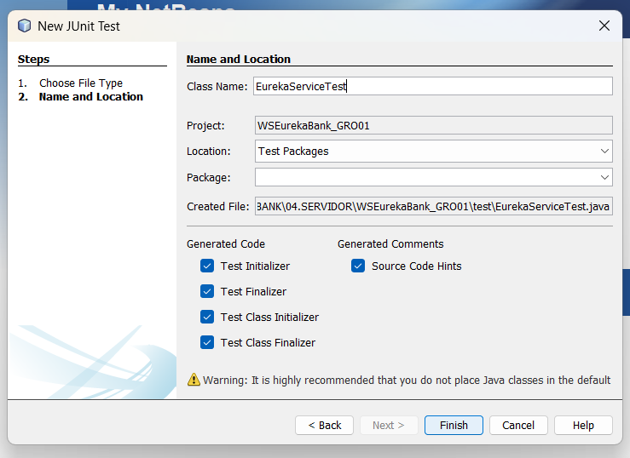

Se da clic derecho al paquete: Test Package, se escoge New y “JUnit Test…”

Se pone el Nombre “EurekaServiceTest” y se da clic en “Siguiente”



CoreBancarioResource.java
import org.junit.Test;
import static org.junit.Assert.*;

public class EurekaServiceTest {

@Test
public void testValidarCalculoSaldo() {
// ARRANGE (Preparar el escenario)
double saldoActual = 100.50;
double montoDeposito = 50.25;
double esperado = 150.75;

// ACT (Ejecutar la acción a probar)
// Simulamos la operación que hace tu EurekaService
double resultadoObtenido = saldoActual + montoDeposito;

// ASSERT (Verificar el resultado)
// El tercer parámetro (0.001) es el margen de error para decimales
assertEquals("El cálculo del depósito es incorrecto", esperado, resultadoObtenido, 0.001);
}

@Test
public void testValidarSaldoInsuficiente() {
double saldoActual = 20.00;
double montoRetiro = 50.00;

// La lógica dice que si el retiro es mayor al saldo, debe fallar
boolean puedeRetirar = (saldoActual >= montoRetiro);

assertFalse("El sistema permitió retirar más dinero del que existe", puedeRetirar);
}
}

Resultado del Unit Test

Así mismo se implementó las pruebas para los demás componentes
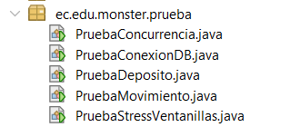

Ejecución del sistema

Durante la ejecución del sistema EurekaBank, se realizó una prueba práctica utilizando tres computadoras conectadas a la misma red local, con el objetivo de simular el funcionamiento de múltiples ventanillas bancarias accediendo simultáneamente al sistema. Esta prueba permitió validar el correcto funcionamiento del control de concurrencia implementado en la solución desarrollada.
Inicialmente, desde una de las computadoras se inició una transacción sobre la cuenta bancaria 00100001, provocando que el sistema cambiara automáticamente el estado de dicha cuenta a “En operación”, lo cual se representa mediante un indicador visual en color rojo, tal como se observa en la imagen. Este estado indica que la cuenta se encuentra bloqueada temporalmente mientras se procesa la transacción.
Posteriormente, desde otra computadora se intentó realizar una operación sobre la misma cuenta bancaria. El sistema detectó que la cuenta se encontraba ocupada e impidió la ejecución de nuevas operaciones, mostrando el estado de la cuenta como no disponible. Este comportamiento confirma que el sistema aplica correctamente los mecanismos de exclusión mutua para evitar inconsistencias en los datos.
Asimismo, desde una tercera computadora se intentó acceder a la misma cuenta mientras la transacción continuaba en proceso. El sistema mantuvo el bloqueo de la cuenta hasta que la operación fue finalizada correctamente. Una vez completada la transacción, el sistema liberó automáticamente la cuenta, permitiendo que las demás ventanillas pudieran realizar operaciones sobre la misma, como se evidencia en las imágenes donde la cuenta vuelve a mostrarse en estado disponible mediante un indicador visual en color verde.
Estas pruebas permitieron comprobar que el sistema garantiza la integridad y consistencia de la información bancaria, asegurando que múltiples usuarios no puedan ejecutar transacciones simultáneamente sobre una misma cuenta. Además, se verificó que los cambios de estado de las cuentas se actualizan en tiempo real en todos los clientes conectados, cumpliendo con los requerimientos funcionales establecidos en el caso de estudio.
Evidencia del bloqueo de la cuenta bancaria durante la ejecución de una transacción desde una ventanilla.
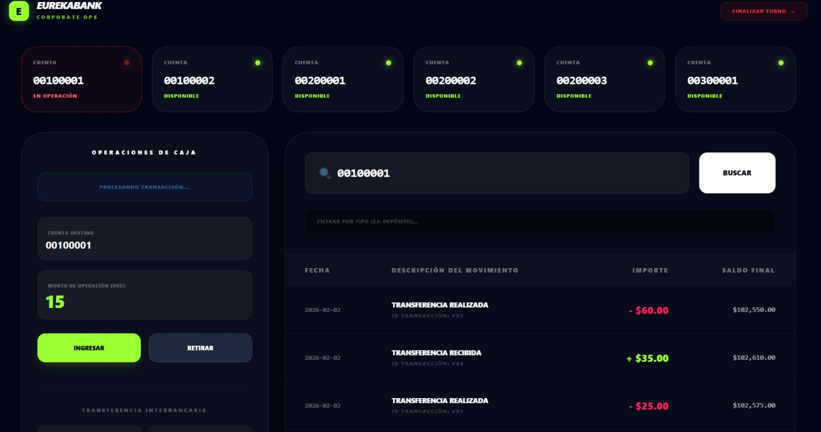

Evidencia de la liberación de la cuenta bancaria tras finalizar la transacción.

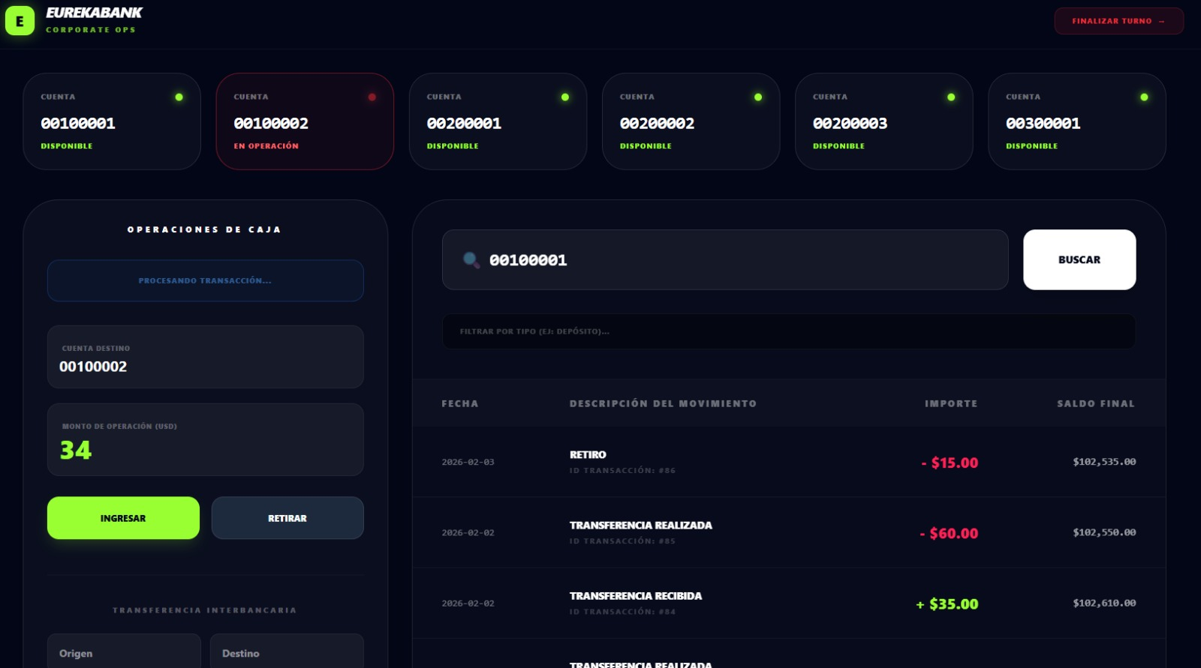

Respuestas a las Preguntas

1. Justifique la metodología de desarrollo de software utilizada para dar solución al caso planteado

Para el desarrollo del sistema EurekaBank se utilizó una metodología de desarrollo iterativa con enfoque ágil, la cual permitió construir la solución de manera progresiva, validando cada funcionalidad antes de continuar con la siguiente etapa. Esta metodología fue seleccionada debido a que el proyecto requería analizar un problema específico relacionado con la concurrencia en sistemas bancarios, diseñar la arquitectura del sistema, implementar los servicios y posteriormente validar su funcionamiento mediante pruebas.
Durante la fase de análisis se identificaron los requerimientos funcionales, tales como la ejecución de transacciones bancarias, visualización del estado de las cuentas y control de acceso concurrente. En la fase de diseño se definió la arquitectura del sistema y la estructura de los componentes del backend y frontend. Posteriormente, en la fase de implementación se desarrollaron los servicios web utilizando Java en NetBeans y el cliente web mediante React. Finalmente, en la fase de pruebas se validó el funcionamiento del sistema mediante pruebas unitarias, pruebas funcionales y pruebas de concurrencia utilizando múltiples computadoras conectadas a la misma red.
El uso de esta metodología permitió detectar errores de manera temprana, realizar mejoras continuas en la solución y garantizar que el sistema cumpliera con los requerimientos establecidos en el caso de estudio.

2. Indique cuál fue la arquitectura de software propuesta como solución, justificando su respuesta considerando criterios de calidad de software
La solución propuesta se desarrolló utilizando una Arquitectura Orientada a Servicios (SOA), implementada mediante servicios REST, junto con el modelo Cliente–Servidor. En esta arquitectura, el cliente web desarrollado en React representa las ventanillas bancarias, mientras que el servidor desarrollado en Java administra la lógica de negocio, la gestión de transacciones, el control de concurrencia y la persistencia de datos en la base de datos MySQL.
Desde el punto de vista de la calidad del software, la arquitectura propuesta cumple con varios criterios fundamentales. En términos de seguridad, el servidor centraliza las validaciones y controla el acceso a las cuentas bancarias. En cuanto a la fiabilidad, el sistema implementa mecanismos de bloqueo que impiden la ejecución simultánea de operaciones sobre una misma cuenta, evitando inconsistencias en los datos. Respecto a la usabilidad, el sistema presenta una interfaz intuitiva que permite visualizar el estado de las cuentas en tiempo real mediante indicadores visuales. Finalmente, la arquitectura facilita la escalabilidad del sistema, permitiendo que múltiples clientes puedan conectarse simultáneamente sin afectar su funcionamiento.

3. En función de la solución planteada indique cuáles fueron los patrones de diseño de software utilizados, justificando su respuesta
En el desarrollo del sistema EurekaBank se aplicaron varios patrones de diseño con el objetivo de mejorar la organización, mantenibilidad y escalabilidad del software. El patrón Cliente–Servidor permitió separar la interfaz del usuario del procesamiento de la lógica de negocio, facilitando la interacción entre múltiples ventanillas y el servidor central.
Asimismo, se aplicó el patrón Facade en los servicios del backend, el cual permite centralizar la ejecución de las operaciones bancarias, coordinando la validación de transacciones, el bloqueo de cuentas, el registro de movimientos y la liberación de recursos. También se utilizó el patrón DAO (Data Access Object), el cual separa la lógica de negocio del acceso a la base de datos MySQL, facilitando la manipulación de la información bancaria.
Finalmente, se implementó el patrón Observer mediante el uso de WebSocket, el cual permite notificar en tiempo real a todos los clientes conectados sobre cambios en el estado de las cuentas, garantizando la sincronización de la información entre múltiples ventanillas.

4. Justifique la prueba unitaria planteada para la validación y verificación del producto de software
Para validar el correcto funcionamiento del sistema se implementaron pruebas unitarias orientadas a verificar los componentes críticos de la lógica de negocio. Una de las pruebas más importantes consistió en validar el mecanismo de bloqueo de cuentas bancarias, comprobando que el sistema impida la ejecución simultánea de múltiples transacciones sobre una misma cuenta.
Durante las pruebas se simularon operaciones concurrentes utilizando varias computadoras conectadas a la misma red, permitiendo verificar que cuando una ventanilla inicia una transacción sobre una cuenta específica, el sistema bloquea automáticamente el acceso a dicha cuenta en los demás clientes. Una vez finalizada la transacción, el sistema libera la cuenta permitiendo nuevas operaciones.
Los resultados obtenidos demostraron que el sistema garantiza la integridad de la información bancaria, mantiene la consistencia de los datos y cumple con los requerimientos funcionales del caso de estudio. Estas pruebas evidencian que la solución implementada es confiable y cumple con los objetivos planteados.

Conclusiones
El desarrollo del sistema EurekaBank permitió implementar una solución funcional orientada a la gestión de transacciones bancarias en un entorno multiusuario, cumpliendo con los requerimientos planteados en el caso de estudio. La aplicación demostró ser capaz de simular el funcionamiento de múltiples ventanillas bancarias, permitiendo la ejecución de operaciones financieras de manera segura y organizada.
La implementación de una Arquitectura Orientada a Servicios basada en servicios REST permitió separar adecuadamente la lógica de negocio, la interfaz de usuario y el acceso a datos, facilitando el mantenimiento, escalabilidad y reutilización de los componentes del sistema. Esta arquitectura contribuyó significativamente a mejorar la calidad del software, garantizando una adecuada estructura y organización del proyecto.
Asimismo, la implementación de mecanismos de control de concurrencia permitió garantizar la integridad y consistencia de la información bancaria. Las pruebas realizadas evidenciaron que el sistema bloquea correctamente las cuentas cuando se encuentran en proceso de operación, evitando que múltiples usuarios realicen transacciones simultáneamente sobre un mismo recurso.
El uso de tecnologías modernas como React para el desarrollo del cliente web, WebSocket para la actualización en tiempo real y MySQL para la persistencia de datos permitió construir una solución tecnológica robusta y alineada con prácticas actuales de desarrollo de software. Además, las pruebas realizadas utilizando múltiples computadoras conectadas en red demostraron el correcto funcionamiento del sistema en un entorno distribuido.
Finalmente, el desarrollo del proyecto permitió aplicar conocimientos relacionados con arquitectura de software, diseño de servicios, patrones de diseño y pruebas de software, consolidando competencias técnicas fundamentales en el área de ingeniería de software.

Recomendaciones
Se recomienda implementar mecanismos de autenticación y autorización de usuarios con el fin de fortalecer la seguridad del sistema y restringir el acceso a las operaciones bancarias únicamente a usuarios autorizados.
Asimismo, se sugiere mejorar el sistema incorporando mecanismos avanzados de manejo de transacciones, como el uso de transacciones distribuidas y control de errores, con el objetivo de incrementar la confiabilidad del sistema en escenarios de alta demanda.
Se recomienda optimizar el rendimiento del sistema mediante la implementación de técnicas de escalabilidad, tales como la distribución de servicios en arquitecturas basadas en microservicios, lo cual permitiría mejorar la disponibilidad y eficiencia del sistema ante un mayor número de usuarios concurrentes.
También se sugiere ampliar el conjunto de pruebas automatizadas, incorporando pruebas de carga, pruebas de rendimiento y pruebas de seguridad, con el fin de validar el comportamiento del sistema bajo diferentes condiciones operativas.
Finalmente, se recomienda desarrollar módulos adicionales que permitan ampliar las funcionalidades del sistema, tales como reportes financieros, integración con sistemas externos y aplicaciones móviles, lo cual permitiría extender el alcance y aplicabilidad de la solución desarrollada.

Referencias Bibliográficas

- Fielding, R. T. (2000). Architectural styles and the design of network-based software architectures (Doctoral dissertation, University of California, Irvine). https://roy.gbiv.com/pubs/dissertation/fielding_dissertation.pdf

- Sommerville, I. (2016). Software engineering (10th ed.). Pearson.
- OWASP. (2023). OWASP API Security Top 10 – 2023. Open Worldwide Application Security Project. https://owasp.org/API-Security/editions/2023/en/0x11-t10/
- React. (2024). React documentation. https://react.dev/
- Vite. (2024). Vite documentation. https://vitejs.dev/
- Tailwind CSS. (2024). Tailwind CSS documentation. https://tailwindcss.com/
- MySQL. (2024). MySQL documentation. https://dev.mysql.com/doc/

